MỤC LỤC
1. Khảo sát hiện trạng 1
1.1. Giới thiệu doanh nghiệp 1
1.2. Thực trạng quy trình quản lý hiện tại và các hạn chế 1
1.3. Mục tiêu của hệ thống 2
2. Mô tả nghiệp vụ 3
2.1. Nghiệp vụ 1: Tiếp nhận và đăng ký hồ sơ du học sinh 3
2.2. Nghiệp vụ 2: Tư vấn chuyên ngành và lựa chọn trường 3
2.3. Nghiệp vụ 3: Xin visa và quản lý hồ sơ pháp lý 4
2.4. Nghiệp vụ 4: Tìm kiếm và hỗ trợ xin học bổng 5
2.5. Nghiệp vụ 5: Quản lý thông tin tài chính 6
2.6. Nghiệp vụ 6: Cập nhật kết quả học tập (GPA) 7
2.7. Nghiệp vụ 7: Quản lý thông tin người thân (liên hệ khẩn cấp) 8
2.8. Nghiệp vụ 8: Hỗ trợ sinh viên trong quá trình học tập 9
2.9. Nghiệp vụ 9: Thực hiện báo cáo và thống kê 10
2.10. Nghiệp vụ 10: Quản lý thông tin trường đại học 11
3. Phân tích chức năng 13
3.1. Biểu đồ usecase tổng quát 13
3.2. Biểu đồ usecase phân rã 14
3.3. Đặc tả usecase 14
3.3.1. UC01: Quản lý account nhân viên 14
3.3.2. UC02: Đăng nhập 15
3.3.3. UC03: Tạo/Chỉnh sửa account sinh viên 16
3.3.4. UC04: Tạo/Cập nhật thông tin người thân 17
3.3.5. UC05: Cập nhật thông tin visa 18
3.3.6. UC06: Tìm kiếm sinh viên 18
3.3.7. UC07: Tạo/Cập nhật trường học 18
3.3.8. UC08: Tìm kiếm trường học 19
3.3.9. UC09: Tạo/Cập nhật hồ sơ học tập 20
3.3.10. UC10: Cập nhật kết quả GPA hàng kỳ 20
3.3.11. UC11: Tạo/Cập nhật học bổng 21
3.3.12. UC12: Cập nhật chi phí tài chính từng kỳ 21
3.3.13. UC13: Xem thống kê 22
4. Phân tích cấu trúc 23
4.1. Biểu đồ lớp trong ca sử dụng UC01: Quản lý account nhân viên 23
4.2. Biểu đồ lớp trong ca sử dụng UC02: Đăng nhập 24
4.3. Biểu đồ lớp trong ca sử dụng UC03: Tạo/cập nhật account sinh viên 25
4.4. Biểu đồ lớp trong ca sử dụng UC04: Tạo/cập nhập thông tin người thân 26
4.5. Biểu đồ lớp trong ca sử dụng UC05: Cập nhật thông tin visa 27
4.6. Biểu đồ lớp trong ca sử dụng UC06: Tìm kiếm sinh viên 28
4.7. Biểu đồ lớp trong ca sử dụng UC07: Tạo/Cập nhật trường học 29
4.8. Biểu đồ lớp trong ca sử dụng UC08: Tìm kiếm trường học 30
4.9. Biểu đồ lớp trong ca sử dụng UC09: Tạo/Cập nhật hồ sơ học tập 31
4.10. Biểu đồ lớp trong ca sử dụng UC10: Cập nhật kết quả GPA hàng kỳ 32
4.11. Biểu đồ lớp trong ca sử dụng UC11: Tạo/Cập nhật học bổng 33
4.12. Biểu đồ lớp trong ca sử dụng UC12: Cập nhật chi phí tài chính hàng kỳ 34
4.13. Biểu đồ lớp trong ca sử dụng UC13: Xem thống kê 35
5. Phân tích hành vi 36
5.1. Biểu đồ trình tự cho ca sử dụng UC01: Quản lý account nhân viên 36
5.2. Biểu đồ trình tự cho ca sử dụng UC02: Đăng nhập 37
5.3. Biểu đồ trình tự cho ca sử dụng UC03: Tạo/Chỉnh sửa account sinh viên 37
5.4. Biểu đồ trình tự cho ca sử dụng UC04: Tạo/Cập nhật thông tin người thân 39
5.5. Biểu đồ trình tự cho ca sử dụng UC05: Cập nhật thông tin visa 39
5.6. Biểu đồ trình tự cho ca sử dụng UC06: Tìm kiếm sinh viên 40
5.7. Biểu đồ trình tự cho ca sử dụng UC07: Tạo/Cập nhật trường học 40
5.8. Biểu đồ trình tự cho ca sử dụng UC08: Tìm kiếm trường học 41
5.9. Biểu đồ trình tự cho ca sử dụng UC09: Tạo/Cập nhật hồ sơ học tập 41
5.10. Biểu đồ trình tự cho ca sử dụng UC10: Cập nhật kết quả GPA hàng kỳ 43
5.11. Biểu đồ trình tự cho ca sử dụng UC11: Tạo/Cập nhật học bổng 43
5.12. Biểu đồ trình tự cho ca sử dụng UC12: Cập nhật chi phí tài chính từng kỳ 44
5.13. Biểu đồ trình tự cho ca sử dụng UC013: Xem thống kê 45
6. Thiết kế các lớp chi tiết 46
6.1. Bảng mô tả các lớp 47
6.2. Bảng mô tả quan hệ 47
7. Thiết kế cơ sở dữ liệu 48
7.1. Mô hình quan hệ tổng thể giữa các bảng trong cơ sở dữ liệu 48
7.2. Đặc tả các bảng 49
7.2.1. SinhVien_03 49
7.2.2. NguoiThan_03 49
7.2.3. HocThuat_03 49
7.2.4. GPA_03 50
7.2.5. Visa_03 50
7.2.6. Truong_03 50
7.2.7. HocBong_03 50
7.2.8. TaiChinh_03 51
7.2.9. TaiKhoan_03 51
7.2.10. NhanVien_03 51
8. Thiết kế giao diện 52
8.1. UC06: Tìm kiếm sinh viên 52
8.2. UC08: Tìm kiếm trường học 53

Khảo sát hiện trạng

Giới thiệu doanh nghiệp
Trung tâm tư vấn du học FlyHigh là một đơn vị hoạt động trong lĩnh vực tư vấn và hỗ trợ du học sinh, chuyên cung cấp các dịch vụ: tư vấn lộ trình, xử lý hồ sơ nhập học, xin visa, săn học bổng và hỗ trợ sinh viên trong suốt quá trình học tập tại nước ngoài (Hàn Quốc, Nhật Bản, Mỹ, Úc, châu Âu...).
Với số lượng học viên ngày càng tăng, khối lượng thông tin cần quản lý (hồ sơ cá nhân, tiến độ visa, tài chính, thông tin trường đối tác) trở nên cực kỳ lớn và phức tạp. Việc chuyển đổi từ quản lý truyền thống sang một hệ thống phần mềm chuyên biệt là nhu cầu cấp thiết để tối ưu hóa vận hành.Trung tâm tư vấn du học FlyHigh là một đơn vị hoạt động trong lĩnh vực tư vấn và hỗ trợ du học sinh. Trung tâm chuyên cung cấp các dịch vụ tư vấn du học, hỗ trợ hồ sơ nhập học, xin visa, tìm kiếm học bổng và hỗ trợ sinh viên trong suốt quá trình học tập tại nước ngoài.

Thực trạng quy trình quản lý hiện tại và các hạn chế
Hiện nay, trung tâm FlyHigh vẫn đang vận hành và quản lý dữ liệu du học sinh chủ yếu thông qua các công cụ văn phòng rời rạc như Google Sheets, Excel kết hợp với việc lưu trữ hồ sơ giấy tại văn phòng. Thực trạng này đang dẫn đến nhiều bất cập cụ thể như sau:
- Quản lý thông tin học viên phân tán: Mỗi tư vấn viên (Sale/Tư vấn) tự quản lý một file Excel riêng về danh sách khách hàng của mình. Khi học viên chuyển sang giai đoạn xử lý hồ sơ (Bộ phận Hồ sơ) hoặc theo dõi visa, dữ liệu lại được copy thủ công sang một file khác. Điều này dẫn đến tình trạng tam sao thất bản, sai lệch thông tin (sai số điện thoại, viết sai tên tiếng Anh, nhầm ngày sinh).
- Khó khăn trong việc theo dõi hạn chót: Các thông tin có tính chất thời hạn như hạn nộp hồ sơ trường (Application Deadline), hạn đóng học phí, ngày hết hạn visa, hạn bảo hiểm hiện đang được theo dõi thủ công bằng lịch cá nhân hoặc trí nhớ của nhân viên. Trung tâm đã từng gặp sự cố chậm trễ tiến độ nộp hồ sơ của học viên do không có hệ thống cảnh báo tự động.
- Theo dõi tài chính nhập nhằng: Việc quản lý các khoản phí (phí dịch vụ trung tâm, học phí đặt cọc cho trường, phí bảo hiểm, phí visa) được ghi nhận thủ công trên Excel và đối chiếu với kế toán qua biên lai giấy. Khi học viên hoặc phụ huynh hỏi về công nợ hoặc tiến độ thanh toán, nhân viên mất nhiều thời gian để tra cứu và phản hồi.
- Mất kết nối thông tin sau khi bay: Sau khi học viên xuất cảnh, thông tin về tình trạng học tập, gia hạn visa tại nước ngoài hoặc tình hình nhận học bổng các kỳ tiếp theo hầu như không được cập nhật tập trung. Trung tâm chỉ liên lạc qua Zalo/Facebook khi có sự cố phát sinh, gây khó khăn cho việc duy trì mạng lưới cựu du học sinh.
- Công tác báo cáo, thống kê chậm trễ: Ban giám đốc không có cái nhìn tổng quan theo thời gian thực (Real-time) về: Tỷ lệ đỗ visa tháng này là bao nhiêu? Doanh thu dự kiến từ kỳ nhập học tới là bao nhiêu? Quốc gia nào đang có lượng học sinh đăng ký nhiều nhất? Mọi báo cáo đều phải chờ nhân viên tổng hợp thủ công từ các file Excel, mất từ 1 - 2 ngày và dễ sai sót.

Mục tiêu của hệ thống
Hệ thống quản lý du học sinh của trung tâm FlyHigh được xây dựng nhằm hỗ trợ việc quản lý thông tin sinh viên một cách khoa học và hiệu quả. Hệ thống giúp lưu trữ, quản lý và xử lý các dữ liệu liên quan đến du học sinh trong suốt quá trình học tập tại nước ngoài.
Mục tiêu chính của hệ thống bao gồm:
- Tập trung hóa dữ liệu: Xóa bỏ hoàn toàn các file Excel rời rạc. Toàn bộ thông tin từ lúc học viên tư vấn, làm hồ sơ, xin visa, đóng phí cho đến khi học tập tại nước ngoài đều được lưu trữ trên một cơ sở dữ liệu duy nhất, phân quyền rõ ràng cho từng bộ phận.
- Số hóa hồ sơ tài chính & Học thuật: Quản lý chi tiết từng khoản thu/chi của học viên, theo dõi học bổng theo từng kỳ học, và lưu trữ lịch sử học tập (Trường, ngành, bảng điểm nếu có) một cách khoa học.
- Báo cáo thông minh (Smart Reporting): Cung cấp hệ thống Dashboard trực quan cho Ban quản lý, xuất báo cáo thống kê tự động về tỷ lệ đỗ visa, doanh thu, số lượng học sinh theo từng quốc gia chỉ bằng một cú click chuột.
- Nâng cao năng suất & Bảo mật: Giảm 80% thời gian nhập liệu trùng lặp giữa các phòng ban, bảo mật thông tin cá nhân của học viên và người thân theo đúng quy định.
Thông qua hệ thống này, trung tâm FlyHigh có thể quản lý thông tin du học sinh một cách tập trung, giảm thiểu sai sót trong quá trình quản lý dữ liệu và nâng cao hiệu quả làm việc của nhân viên.

Mô tả nghiệp vụ

Nghiệp vụ 1: Tiếp nhận và đăng ký hồ sơ du học sinh
- Mô tả: Thu thập thông tin cá nhân, tạo mã số sinh viên, thiết lập hồ sơ ban đầu
- Người thực hiện: Nhân viên tuyển sinh/tiếp nhận
- Quy trình chi tiết:
  - Tiếp nhận yêu cầu từ sinh viên (trực tiếp/điện thoại/email)
  - Yêu cầu cung cấp: họ tên, ngày sinh, giới tính, SĐT, email, địa chỉ
  - Xác minh tính hợp lệ của thông tin
  - Tạo MSSV (mã số sinh viên) duy nhất
  - Nhập dữ liệu sinh viên vào hệ thống (lưu vào bảng SinhVien_03)
  - Tạo tài khoản truy cập trong hệ thống
- Thời gian: 15-30 phút/sinh viên
- Kết quả: Hồ sơ sinh viên được tạo, MSSV được cấp, tài khoản được thiết lập
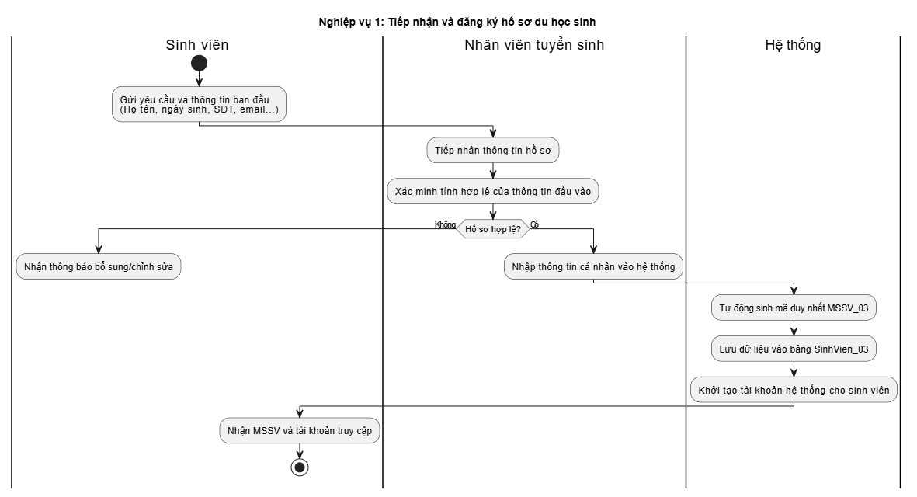

Nghiệp vụ 2: Tư vấn chuyên ngành và lựa chọn trường
- Mô tả: Tư vấn ngành học, quốc gia du học, trường đại học phù hợp
- Người thực hiện: Nhân viên tuyển sinh/tiếp nhận
- Quy trình chi tiết:
  - Đánh giá hồ sơ học tập và năng lực của sinh viên
  - Tìm hiểu mục tiêu, đam mê, định hướng nghề nghiệp
  - Giới thiệu các quốc gia du học có sẵn (Hàn, Nhật, Mỹ, Úc, Châu Âu)
  - Giới thiệu danh sách trường top được hỗ trợ (trích từ bảng Truong_03)
  - Phân tích từng lựa chọn về chi phí, chất lượng, điều kiện nhập học
  - Giúp sinh viên lựa chọn phù hợp nhất
  - Tạo hồ sơ học thuật (lưu vào bảng HocThuat_03)
- Thời gian: 1-2 giờ/sinh viên
- Kết quả: Xác định ngành học, quốc gia, trường đại học; Tạo hồ sơ học thuật
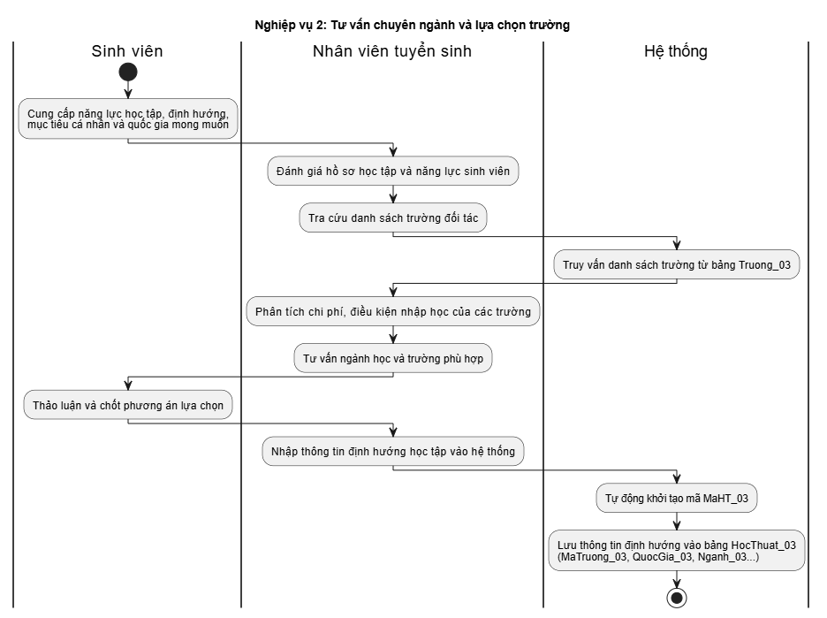

Nghiệp vụ 3: Xin visa và quản lý hồ sơ pháp lý
- Mô tả: Hỗ trợ chuẩn bị, theo dõi, quản lý tình trạng visa của sinh viên
- Người thực hiện: Nhân viên quản lý sinh viên
- Quy trình chi tiết:
  - Kiểm tra yêu cầu visa của quốc gia đích
  - Hỗ trợ chuẩn bị tài liệu: hộ chiếu, letter of acceptance, tài chính
  - Ghi nhận thông tin hộ chiếu, loại visa của sinh viên (lưu vào bảng Visa_03)
  - Theo dõi quá trình xin visa (nộp, phỏng vấn, cấp)
  - Cập nhật trạng thái visa (đang xử lý, đậu, rớt, hết hạn)
  - Nhắc nhở gia hạn khi sắp hết hạn
  - Lưu trữ scan tài liệu visa
- Thời gian: Liên tục suốt quá trình du học (1-3 tháng xử lý)
- Kết quả: Hồ sơ visa hoàn chỉnh, trạng thái cập nhật, nhắc nhở gia hạn
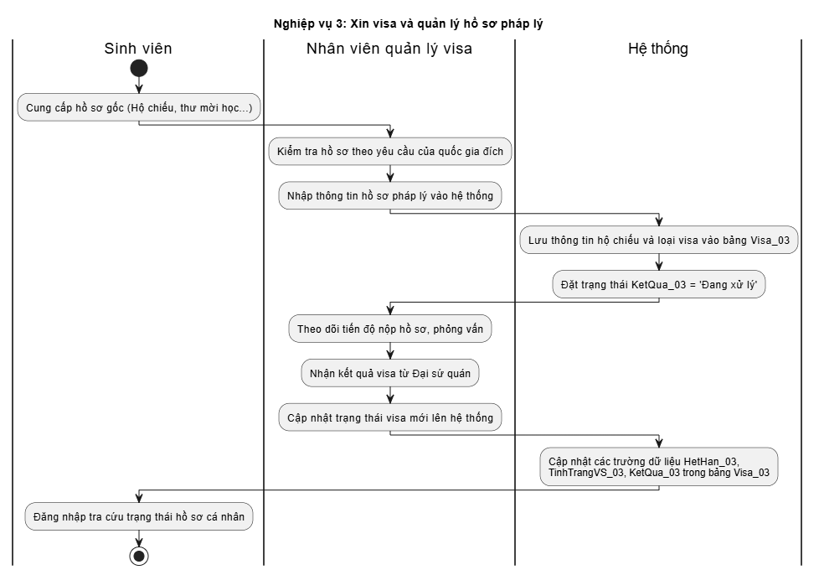

Nghiệp vụ 4: Tìm kiếm và hỗ trợ xin học bổng
- Mô tả: Tìm kiếm cơ hội học bổng, hỗ trợ sinh viên xin học bổng
- Người thực hiện: Nhân viên quản lý sinh viên
- Quy trình chi tiết:
  - Duy trì danh sách học bổng có sẵn trong bảng HocBong_03
  - Xác định sinh viên đủ điều kiện cho từng loại học bổng
  - Cung cấp thông tin chi tiết: tên học bổng, giá trị, yêu cầu
  - Hỗ trợ chuẩn bị: CV, motivation letter, transcript
  - Theo dõi lịch trình nộp, phỏng vấn, kết quả
  - Cập nhật thông tin học bổng được nhận trong bảng HocBong_03
  - Thông báo cho sinh viên kết quả và lịch trình nhận tiền
- Thời gian: 2-6 tháng trước khi bắt đầu học
- Kết quả: Xác định được học bổng, tài liệu chuẩn bị, kết quả được cập nhật
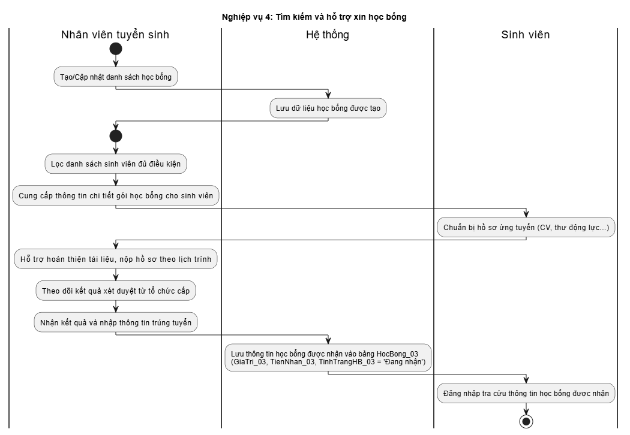

Nghiệp vụ 5: Quản lý thông tin tài chính
- Mô tả: Ghi nhận thông tin hóa đơn (Invoice) từ trường đối tác gửi về và đối chiếu biên lai đóng tiền trực tiếp của sinh viên để phục vụ luồng hồ sơ visa và đối soát hoa hồng liên kết.
- Người thực hiện: Nhân viên quản lý sinh viên.
- Quy trình chi tiết:
  - Tiếp nhận Thông báo học phí (Invoice) chi tiết của sinh viên do Trường đại học đối tác phát hành gửi về trung tâm.
  - Số hóa thông tin Invoice vào hệ thống (lưu vào bảng TaiChinh_03)
  - Nhập tổng số tiền cuối cùng sinh viên cần thanh toán cho trường vào ô Tổng chi phí (TongChiPhi_03) và đặt mặc định trạng thái TinhTrangTC_03 là "Chưa thanh toán".
  - Gửi thông tin Invoice kèm hướng dẫn cho Sinh viên/Phụ huynh tự thực hiện chuyển khoản trực tiếp sang tài khoản của Trường đối tác ngoài hệ thống.
  - Tiếp nhận Biên lai xác nhận đóng học phí (Tuition Receipt) từ sinh viên sau khi họ hoàn thành giao dịch trực tiếp với trường.
  - Kiểm tra, đối chiếu Biên lai thực tế: Nếu khớp với số liệu Invoice, tiến hành chuyển trạng thái tài chính trên hệ thống sang "Đã thanh toán".
  - Trạng thái "Đã thanh toán" học phí kỳ đầu tiên là tín hiệu xanh bắt buộc để kích hoạt luồng hồ sơ nộp xin Visa (Nghiệp vụ 3).
  - Kết xuất dữ liệu các trường hợp "Đã thanh toán" vào cuối kỳ để làm căn cứ đối soát và yêu cầu trường đối tác chi trả hoa hồng tuyển sinh (Commission) cho trung tâm.
- Thời gian: Thực hiện theo từng học kỳ/năm học dựa trên lịch phát hành biểu phí của trường đối tác.
- Kết quả: Dữ liệu công nợ học phí được số hóa rõ ràng, minh chứng đóng tiền của sinh viên được xác thực, đảm bảo tiến độ làm hồ sơ visa và kiểm soát nguồn thu hoa hồng đại lý.
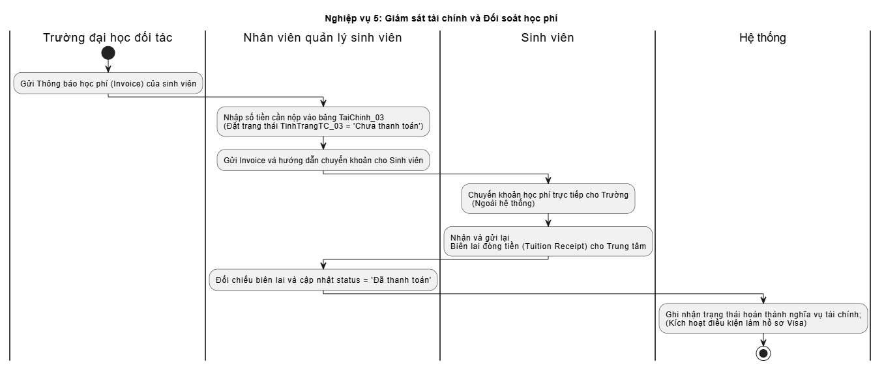

Nghiệp vụ 6: Cập nhật kết quả học tập (GPA)
- Mô tả: Tiếp nhận, cập nhật, lưu trữ kết quả học tập hàng kỳ
- Người thực hiện: Nhân viên quản lý sinh viên
- Quy trình chi tiết:
  - Tiếp nhận điểm GPA từ trường đại học cuối mỗi kỳ
  - Xác minh thông tin: sinh viên, kỳ học, năm học
  - Tính xếp loại: Xuất sắc (≥3.8), Giỏi (3.5-3.8), Khá (3.0-3.5)
  - Tính tổng tín chỉ đã hoàn thành
  - Nhập dữ liệu kết quả học tập của sinh viên (lưu vào bảng GPA_03)
  - Ghi ngày cập nhật
  - Lưu trữ bảng điểm chính thức
- Thời gian: Vài ngày sau khi nhận từ trường (khoảng 1-2 tháng/lần)
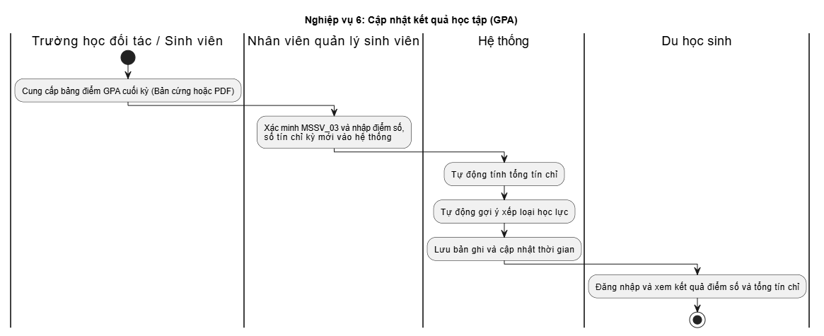
- Kết quả: Dữ liệu GPA chính xác, sinh viên được thông báo, lịch sử học tập rõ ràng

Nghiệp vụ 7: Quản lý thông tin người thân (liên hệ khẩn cấp)
- Mô tả: Lưu trữ, duy trì thông tin người thân để liên hệ trong khẩn cấp
- Người thực hiện: Nhân viên quản lý sinh viên
- Quy trình chi tiết:
- Yêu cầu sinh viên cung cấp thông tin người thân: cha, mẹ, anh chị em
  - Ghi nhận: tên, giới tính, SĐT, địa chỉ, mối quan hệ
  - Ghi nhận nghề nghiệp và tình trạng (ở Việt Nam/ở nước du học)
  - Nhập vào bảng NguoiThan_03
  - Cập nhật khi thay đổi liên hệ
  - Sử dụng để liên hệ trong trường hợp khẩn cấp
- Thời gian: Cập nhật khi cần
- Kết quả: Danh sách liên hệ khẩn cấp hoàn chỉnh, dễ truy cập khi cần
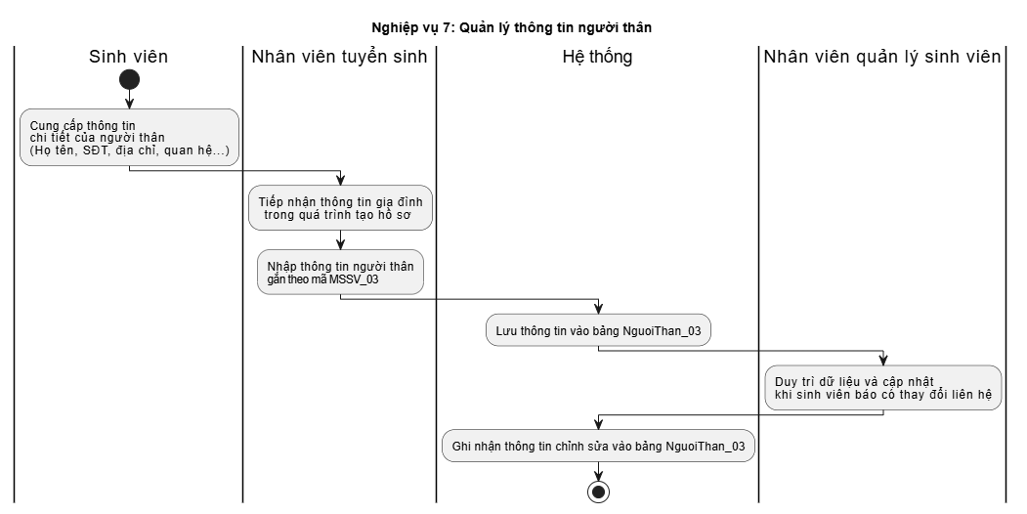

Nghiệp vụ 8: Hỗ trợ sinh viên trong quá trình học tập
- Mô tả: Tiếp nhận yêu cầu, tư vấn hướng dẫn và kết nối phối hợp với các bên liên quan để giải quyết khó khăn của sinh viên về học tập, đời sống, pháp lý và tài chính tại nước ngoài.
- Người thực hiện: Nhân viên quản lý sinh viên.
- Quy trình chi tiết:
  - Tiếp nhận các yêu cầu cần hỗ trợ từ phía du học sinh thông qua các kênh tương tác của trung tâm (email/tin nhắn trên SNS/số điện thoại)
  - Thực hiện tra cứu nhanh hồ sơ tổng quan của sinh viên trên hệ thống để nắm thông tin nền (Trường học, ngành học, tình trạng visa, tình trạng học phí).
  - Phân loại chi tiết nội dung yêu cầu hỗ trợ để đưa ra phương án xử lý phù hợp:
    - Hỗ trợ học tập
    - Hỗ trợ sinh hoạt
    - Hỗ trợ tài chính
    - Hỗ trợ sức khỏe & Pháp lý
  - Cung cấp các tài liệu tham khảo, biểu mẫu hoặc hướng dẫn trực tiếp cho sinh viên ngoài hệ thống.
  - Chủ động đại diện trung tâm liên lạc, làm việc với Trường đại học đối tác hoặc cơ quan chức năng nước sở tại nếu vấn đề vượt quá thẩm quyền tự xử lý của sinh viên.
  - Theo dõi và cập nhật tiến độ liên tục cho đến khi vấn đề của du học sinh được giải quyết dứt điểm.
- Thời gian: Diễn ra liên tục và linh hoạt suốt toàn bộ vòng đời du học của sinh viên
- Kết quả: Các khó khăn của du học sinh được tháo gỡ kịp thời, đảm bảo sinh viên luôn nhận được sự đồng hành toàn diện từ trung tâm, duy trì trạng thái học tập ổn định.
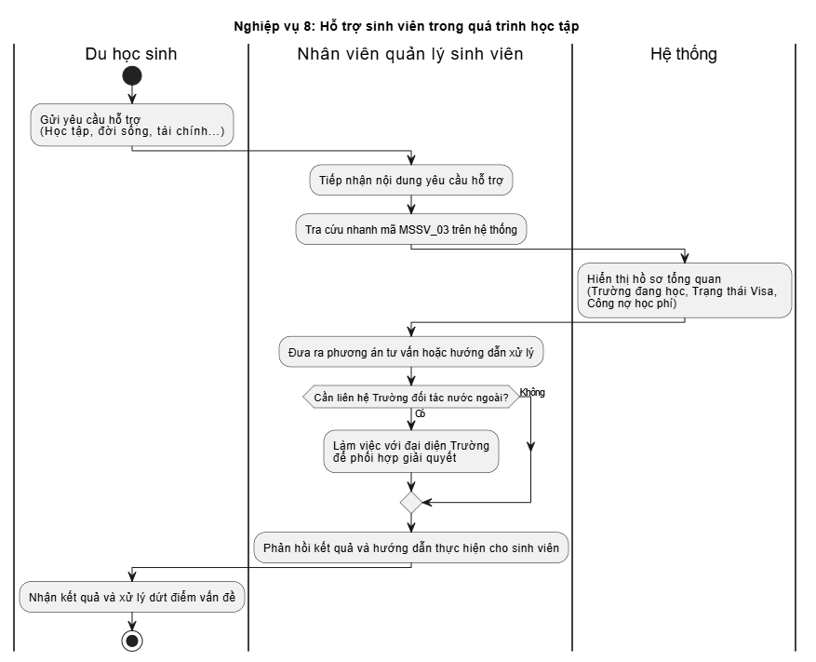

Nghiệp vụ 9: Thực hiện báo cáo và thống kê
- Mô tả: Tạo báo cáo định kỳ, phân tích dữ liệu, thống kê hiệu quả
- Người thực hiện: Nhân viên phân tích dữ liệu / Quản lý
- Quy trình chi tiết:
  - Xác định báo cáo cần thiết: hàng tháng/quý/năm
  - Truy vấn dữ liệu từ các bảng:
    - Tổng số sinh viên, phân theo quốc gia, ngành
    - Tỷ lệ visa thành công
    - Tổng học bổng được cấp
    - GPA trung bình theo chương trình
    - Tỷ lệ hoàn thành, tốt nghiệp
  - Tạo biểu đồ, phân tích xu hướng
  - Xác định điểm mạnh, điểm yếu
  - Đề xuất cải thiện
  - Báo cáo cho lãnh đạo
- Thời gian: Báo cáo hàng tháng
- Kết quả: Báo cáo chi tiết, sơ đồ, đề xuất cải thiện
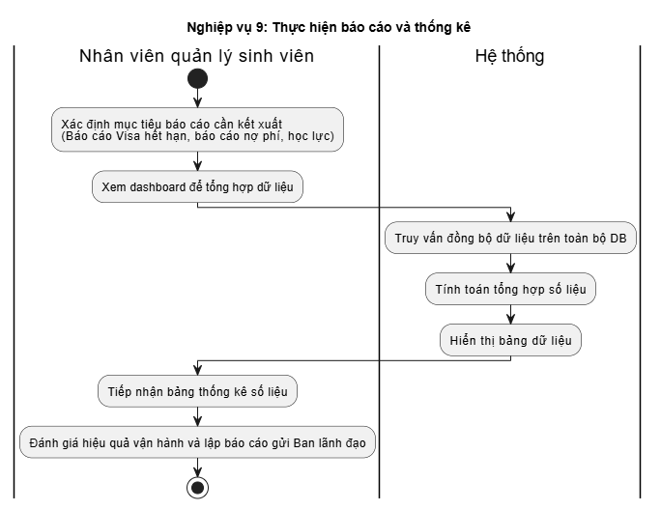

Nghiệp vụ 10: Quản lý thông tin trường đại học
- Mô tả: Duy trì, cập nhật danh sách trường đối tác, thông tin liên hệ
- Người thực hiện: Nhân viên quan hệ đối tác
- Quy trình chi tiết:
  - Duy trì danh sách trường đối tác trong bảng Truong_03
  - Ghi nhận thông tin: tên trường, quốc gia, xếp hạng, website
  - Cập nhật email, SĐT, địa chỉ liên hệ của trường
  - Theo dõi thay đổi về chính sách nhập học, học phí
  - Liên lạc định kỳ với trường để duy trì quan hệ
  - Cập nhật danh sách ngành học mới được mở
  - Tìm kiếm, xem xét trường đối tác mới
  - Cấu hình biểu mẫu liên lạc, yêu cầu tuyển sinh
- Thời gian: 5-10 giờ/tháng cho duy trì
- Kết quả: Danh sách trường hiện đại, thông tin liên hệ chính xác, quan hệ tốt
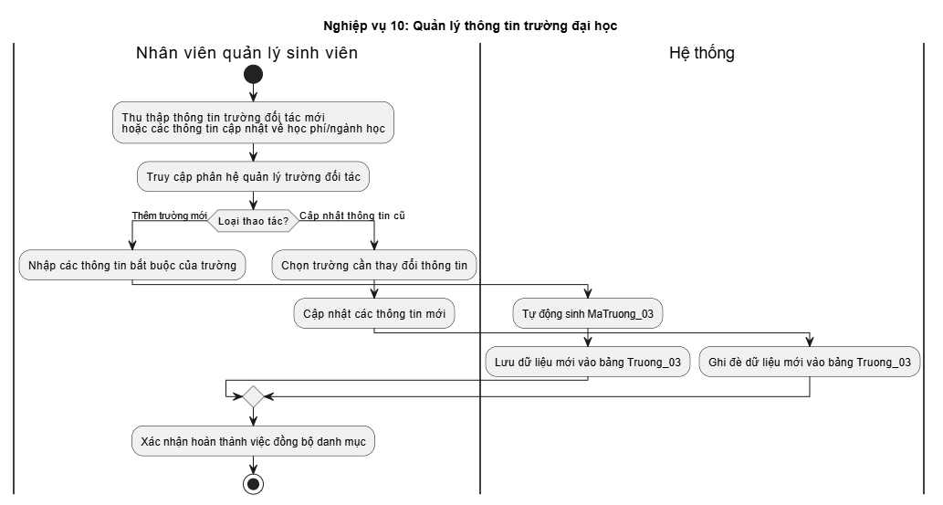

Phân tích chức năng

Biểu đồ usecase tổng quát
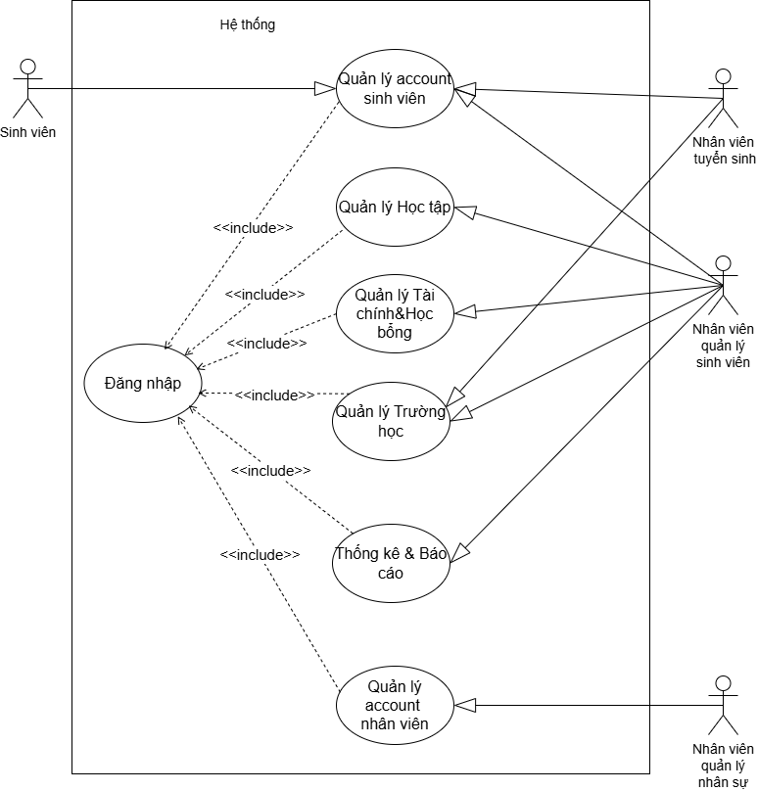

Biểu đồ usecase phân rã
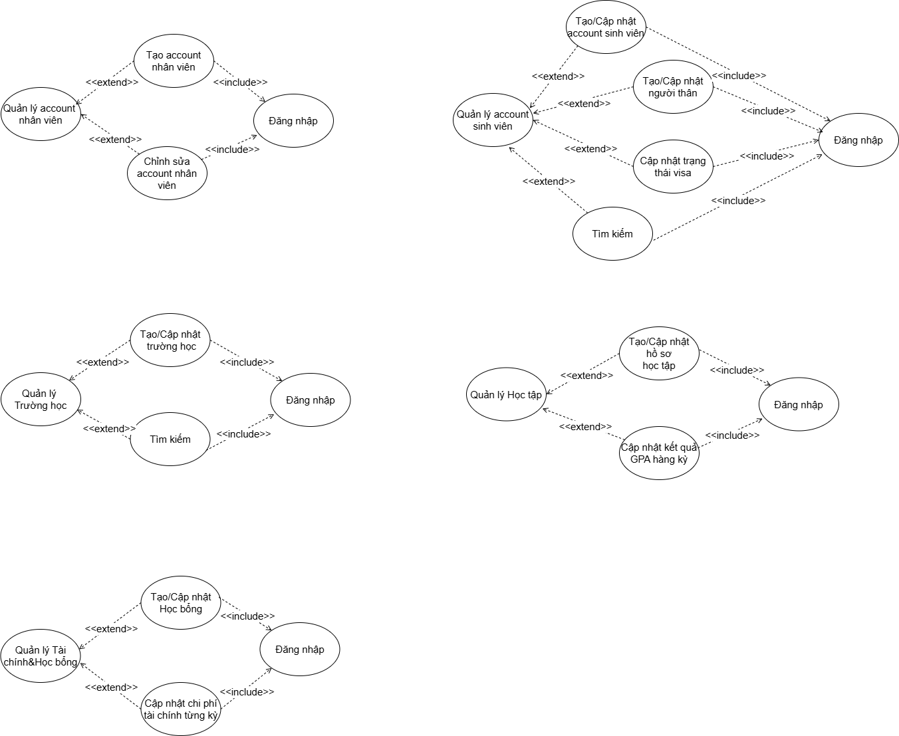

Đặc tả usecase

UC01: Quản lý account nhân viên
Tên Use case | Quản lý account nhân viên
Tác nhân chính | Nhân viên quản lý nhân sự
Mô tả tóm tắt | - Nhân viên quản lý nhân sự đăng ký account cho nhân viên trong trung tâm.
Điều kiện | Tác nhân đăng nhập thành công  ※ Account của nhân viên quản lý nhân sự là fixed trong code
Thao tác chính | A. Tạo account  - Trong màn hình “Quản lý account nhân viên” > Chọn “Tạo account”  - Nhập/Chọn thông tin và ấn nút “Lưu”:  - Họ tên  - Ngày sinh  - Giới tính  - SĐT  - Email  - Chọn Phân quyền (Nhân viên tuyển sinh/Nhân viên quản lý sinh viên)  - Hệ thống kiểm tra dữ liệu hợp lệ không:  - Không trùng lặp Email với các account đã tồn tại trong DB  - Thông tin cơ bản (Họ tên, Email, Phân quyền) đầy đủ;  - Nếu dữ liệu không hợp lệ thì hiển thị thông báo lỗi tại field tương ứng và không xử lý lưu dữ liệu  - Hệ thống tự sinh password gồm 8 số + ký tự và gửi qua email cho nhân viên, lưu thông tin account của nhân viên vào DB  B. Chỉnh sửa thông tin account  - Tại danh sách màn hình “Quản lý account nhân viên”, chọn một tài khoản cụ thể cần chỉnh sửa và ấn nút "Chỉnh sửa".  - Hệ thống hiển thị form thông tin chi tiết của account đó với các dữ liệu hiện tại.  - Người dùng thực hiện thay đổi các trường dữ liệu được phép chỉnh sửa:  - Họ tên  - Ngày sinh  - Giới tính  - SĐT  - Chọn Phân quyền (Nhân viên tuyển sinh/Nhân viên quản lý sinh viên)  - Lưu ý: Trường Email sẽ bị khóa để đảm bảo tính định danh nhất quán của tài khoản trong hệ thống  - Người dùng ấn nút “Lưu thay đổi”.  - Hệ thống kiểm tra dữ liệu hợp lệ không:  - Các thông tin bắt buộc (Họ tên, Phân quyền) không được bỏ trống;  - Nếu dữ liệu không hợp lệ thì hiển thị thông báo lỗi tại field tương ứng và không xử lý lưu dữ liệu.  - Hệ thống cập nhật các thông tin mới của nhân viên vào DB và hiển thị thông báo "Cập nhật thông tin account thành công".

UC02: Đăng nhập
Tên Use case | Đăng nhập
Tác nhân chính | - Nhân viên quản lý sinh viên  - Nhân viên tuyển sinh  - Sinh viên
Mô tả tóm tắt | Đăng nhập để sử dụng các tính năng trong hệ thống
Điều kiện | Tác nhân đăng nhập thành công
Thao tác chính | - Trong màn hình Đăng nhập  - Nhập thông tin và ấn nút “Đăng nhập”:  - Email  - Password  - Hệ thống kiểm tra dữ liệu hợp lệ không:  - Email tồn tại trong DB  - Password đúng  - Email và Password không bị bỏ trống  - Nếu dữ liệu không hợp lệ thì hiển thị thông báo lỗi tại field tương ứng  - Tài khoản đúng, hệ thống kiểm tra phân quyền của account:  - Nhân viên quản lý sinh viên  - Nhân viên tư vấn tuyển sinh  - Sinh viên  - Điều hướng người dùng về giao diện tương ứng

UC03: Tạo/Chỉnh sửa account sinh viên
Tên Use case | Tạo/Chỉnh sửa account sinh viên
Tác nhân chính | - Nhân viên tuyển sinh  - Nhân viên quản lý sinh viên  - Sinh viên
Mô tả tóm tắt | - Nhân viên tuyển sinh đăng ký tài khoản cho sinh viên để sinh viên truy cập hệ thống.  - Nhân viên tuyển sinh, nhân viên quản lý có quyền quản lý, chỉnh sửa thông tin toàn bộ sinh viên trong hệ thống  - Sinh viên tự theo dõi và chủ động cập nhật các thông tin cá nhân cơ bản
Điều kiện | Tác nhân đăng nhập thành công
Thao tác chính | A. Tạo account:  - Chọn “Tạo hồ sơ sinh viên”  - Nhập/Chọn thông tin và ấn nút “Lưu”:  - Họ tên  - Ngày sinh  - Giới tính  - SĐT  - Email  - Địa chỉ du học  - Địa chỉ cư trú  - Tình trạng  - Hệ thống kiểm tra dữ liệu hợp lệ không:  - Không trùng lặp Email với các account đã tồn tại trong DB  - Thông tin cơ bản (Họ tên, Giới tính, Email) đầy đủ;  - Nếu dữ liệu không hợp lệ thì hiển thị thông báo lỗi tại field tương ứng và không xử lý lưu dữ liệu  - Hệ thống tự sinh password gồm 8 số + ký tự và gửi qua email để sinh viên đăng nhập, tự động tạo mã sinh viên và lưu thông tin account của sinh viên vào DB  Lưu ý: Chỉ nhân viên tuyển sinh và nhân viên quản lý sinh viên có quyền tạo account  B. Chỉnh sửa thông tin account  - Chọn “Sửa hồ sơ sinh viên”  - Update thông tin và ấn nút “Lưu”:  - Họ tên  - Ngày sinh  - Giới tính  - SĐT  - Email  - Địa chỉ du học  - Địa chỉ cư trú  - Tình trạng  - Hệ thống kiểm tra dữ liệu hợp lệ không:  - Không trùng lặp Email với các account đã tồn tại trong DB  - Thông tin cơ bản (Họ tên, Giới tính, Email) đầy đủ;  - Nếu dữ liệu không hợp lệ thì hiển thị thông báo lỗi tại field tương ứng và không xử lý lưu dữ liệu  - Hệ thống cập nhật dữ liệu trong DB

UC04: Tạo/Cập nhật thông tin người thân
Tên Use case | Quản lý thông tin người thân sinh viên
Tác nhân chính | - Nhân viên tuyển sinh  - Nhân viên quản lý sinh viên  - Sinh viên
Mô tả tóm tắt | - Nhân viên tuyển sinh đăng ký thông tin người thân của từng sinh viên  - Nhân viên tuyển sinh, nhân viên quản lý có quyền quản lý, chỉnh sửa thông tin toàn bộ dữ liệu người thân trong hệ thống  - Cho phép sinh viên tự cập nhật, chỉnh sửa thông tin liên hệ của người bảo lãnh/người thân để trung tâm liên hệ khẩn cấp khi cần thiết.
Điều kiện | Tác nhân đăng nhập thành công
Thao tác chính | - Trong màn hình thông tin account của 1 sinh viên > Chọn tab “Người thân”  - Nhập thông tin và ấn nút “Lưu”:  - Họ tên  - Giới tính  - SĐT  - Địa chỉ  - Mối quan hệ  - Nghề nghiệp  - Tình trạng cư trú  - Hệ thống kiểm tra dữ liệu hợp lệ không:  - Thông tin cơ bản (Họ tên, Giới tính, SĐT, Mối quan hệ) đầy đủ  - Nếu dữ liệu không hợp lệ thì hiển thị thông báo lỗi tại field tương ứng và không xử lý lưu dữ liệu  - Hệ thống lưu vào bảng NguoiThan_03 gắn với mã MSSV_03 tương ứng

UC05: Cập nhật thông tin visa
Tên Use case | Cập nhật thông tin visa
Tác nhân chính | - Nhân viên tuyển sinh  - Nhân viên quản lý
Mô tả tóm tắt | Nhân viên cập nhật trạng thái visa của sinh viên
Điều kiện | Tác nhân đăng nhập thành công
Thao tác chính | - Trong màn hình thông tin account của 1 sinh viên > Chọn tab “Visa/Hồ sơ pháp lý”  - Nhập thông tin và ấn nút “Lưu”:  - Số hộ chiếu  - Loại visa  - Ngày cấp  - Ngày hết hạn  - Tình trạng visa  - Ngày đăng ký gia hạn  - Kết quả (Đậu/Rớt/Đang xử lý)  - Ghi chú  - Hệ thống kiểm tra dữ liệu hợp lệ không:  - Thông tin cơ bản (Số hộ chiếu, Loại Visa, Ngày cấp, Ngày hết hạn, Tình trạng visa) đầy đủ  - Nếu dữ liệu không hợp lệ thì hiển thị thông báo lỗi tại field tương ứng và không xử lý lưu dữ liệu  - Hệ thống lưu vào bảng Visa_03 gắn với mã MSSV_03 tương ứng

UC06: Tìm kiếm sinh viên
Tên Use case | Tìm kiếm sinh viên
Tác nhân chính | - Nhân viên tuyển sinh  - Nhân viên quản lý sinh viên
Mô tả tóm tắt | Nhân viên tìm kiếm sinh viên cụ thể trong danh sách toàn bộ sinh viên tỏng hệ thống
Điều kiện | Tác nhân đăng nhập thành công
Thao tác chính | - Trong màn hình Danh sách sinh viên > Nhập keyword và ấn nút “Tìm kiếm”  - Hệ thống tìm kiếm sinh viên theo:  - Họ tên  - Email  - Mã sinh viên  - Hiển thị các sinh viên thỏa mãn keyword tìm kiếm, nếu không có sinh viên nào thỏa mãn thì hiển thị thông báo: “Không có kết quả tìm kiếm tương ứng”

UC07: Tạo/Cập nhật trường học
Tên Use case | Tạo/Cập nhật trường học
Tác nhân chính | - Nhân viên tuyển sinh  - Nhân viên quản lý sinh viên
Mô tả tóm tắt | Nhân viên tạo và quản lý thông tin trường học liên kết với trung tâm
Điều kiện | Tác nhân đăng nhập thành công
Thao tác chính | A. Thêm mới trường:  - Chọn menu “Trường học” > Chọn "Thêm trường"  - Nhập đầy đủ thông tin và ấn “Lưu”:  - Quốc gia  - Tên trường  - Địa chỉ  - Website  - Email  - Điện thoại  - Xếp hạng  - Hệ thống kiểm tra hợp lệ  - Tất cả thông tin được điền đầy đủ  - Nếu dữ liệu không hợp lệ thì hiển thị thông báo lỗi tại field tương ứng và không xử lý lưu dữ liệu  - Hệ thống tự động sinh mã tăng dần MaTruong_03 và lưu vào DB.  B. Sửa thông tin trường:  - Chọn một trường cụ thể  - Hệ thống hiển thị form thông tin trường  - Người dùng chỉnh sửa các trường dữ liệu rồi ấn "Lưu"  - Hệ thống kiểm tra hợp lệ  - Tất cả thông tin được điền đầy đủ  - Nếu dữ liệu không hợp lệ thì hiển thị thông báo lỗi tại field tương ứng và không xử lý lưu dữ liệu  - Hệ thống cập nhật dữ liệu trong DB

UC08: Tìm kiếm trường học
Tên Use case | Tìm kiếm trường học
Tác nhân chính | - Nhân viên tuyển sinh  - Nhân viên quản lý
Mô tả tóm tắt | Nhân viên tìm kiếm trường học cụ thể trong danh sách toàn bộ trường học tỏng hệ thống
Điều kiện | Tác nhân đăng nhập thành công
Thao tác chính | - Trong màn hình Danh sách trường học > Nhập keyword và ấn nút “Tìm kiếm”  - Hệ thống tìm kiếm sinh viên theo:  - Tên trường học  - Hiển thị các trường học thỏa mãn keyword tìm kiếm, nếu không có trường học nào thỏa mãn thì hiển thị thông báo: “Không có kết quả tìm kiếm tương ứng”

UC09: Tạo/Cập nhật hồ sơ học tập
Tên Use case | Tạo/Cậo nhật hồ sơ học tập
Tác nhân chính | Nhân viên quản lý sinh viên
Mô tả tóm tắt | Thiết lập cấu hình lộ trình du học ban đầu cho một sinh viên để làm cơ sở theo dõi tiến độ học tập và visa sau này.
Điều kiện | Tác nhân đăng nhập thành công
Thao tác chính | A. Tạo hồ sơ học tập  - Màn hình “Quản lý học thuật” > Chọn tab “Hồ sơ học tập” > Chọn "Tạo hồ sơ học tập"  - Thiết lập thông tin:  - Chọn sinh viên  - Chọn trường - Quốc gia  - Nhập các thông tin:  - Ngành học  - Năm bắt đầu  - Năm kết thúc dự kiến  - Tình trạng học thuật (Đang học/Bảo lưu/Tốt nghiệp).  - Hệ thống kiểm tra dữ liệu hợp lệ không:  - Tất cả thông tin được điền đầy đủ  - Nếu dữ liệu không hợp lệ thì hiển thị thông báo lỗi tại field tương ứng và không xử lý lưu dữ liệu  - Hệ thống lưu vào bảng Hocthuat_03  B. Sửa hồ sơ học tập  - Chọn một hồ sơ cụ thể  - Hệ thống hiển thị form thông tin hồ sơ  - Người dùng chỉnh sửa các trường dữ liệu rồi ấn "Lưu"  - Hệ thống kiểm tra hợp lệ  - Tất cả thông tin được điền đầy đủ  - Nếu dữ liệu không hợp lệ thì hiển thị thông báo lỗi tại field tương ứng và không xử lý lưu dữ liệu  - Hệ thống cập nhật dữ liệu trong DB

UC10: Cập nhật kết quả GPA hàng kỳ
Tên Use case | Cập nhật kết quả GPA hàng kỳ
Tác nhân chính | Nhân viên quản lý sinh viên
Mô tả tóm tắt | Tiếp nhận và nhập điểm số của sinh viên sau mỗi học kỳ
Điều kiện | Tác nhân đăng nhập thành công
Thao tác chính | - Màn hình “Quản lý học thuật” > Chọn tab “Quản lý GPA” > Chọn sinh viên cần cập nhật GPA  - Nhập Học kỳ, Năm học, Điểm GPA, Số tín chỉ đạt được trong kỳ  - Tính toán tự động tại giao diện:  - Dựa trên GPA vừa nhập, hệ thống tự động điền gợi ý trường XepLoai_03 theo quy tắc nghiệp vụ:  - Xuất sắc (>=3.8)  - Giỏi (>=3.5~<3.8)  - Khá (>=3.0~<3.5)  - Yếu (<3.0)  - Hệ thống tự tính toán tổng tín chỉ: Tổng tín chỉ = Số tín đã tích lũy của kỳ trước + Số tín chỉ đã tích lũy của kỳ này  - Hệ thống tự động lấy ngày hiện tại ghi vào NgayCapNhat_03 và lưu bản ghi vào bảng GPA_03.

UC11: Tạo/Cập nhật học bổng
Tên Use case | Tạo/Cập nhật học bổng
Tác nhân chính | Nhân viên quản lý sinh viên
Mô tả tóm tắt | Số hóa các gói học bổng mà sinh viên nhận
Điều kiện | Tác nhân đăng nhập thành công
Thao tác chính | A. Tạo thông tin học bổng  - Trong màn hình “Quản lý tài chính và học bổng” > Chọn tab “Học bổng” > Ấn nút “Tạo học bổng”  - Nhập thông tin và ấn “Lưu”  - Chọn sinh viên  - Tên học bổng  - Tổ chức cấp  - Giá trị tối đa  - Loại học bổng (25%, 50%...)  - Số tiền nhận  - Ngày nhận  - Ngày kết thúc  - Tình trạng (Chưa nhận/Đang nhận/Đã kết thúc)  - Hệ thống kiểm tra hợp lệ  - Tất cả thông tin được điền đầy đủ  - Nếu dữ liệu không hợp lệ thì hiển thị thông báo lỗi tại field tương ứng và không xử lý lưu dữ liệu  - Hệ thống lưu thông tin vào bảng HocBong_03  B. Chỉnh sửa thông tin học bổng  - Chọn một hồ sơ học bổng cụ thể  - Hệ thống hiển thị form thông tin hồ sơ  - Người dùng chỉnh sửa các trường dữ liệu rồi ấn "Lưu"  - Hệ thống kiểm tra hợp lệ  - Tất cả thông tin được điền đầy đủ  - Nếu dữ liệu không hợp lệ thì hiển thị thông báo lỗi tại field tương ứng và không xử lý lưu dữ liệu  - Hệ thống cập nhật dữ liệu trong DB

UC12: Cập nhật chi phí tài chính từng kỳ
Tên Use case | Cập nhật chi phí tài chính từng kỳ
Tác nhân chính | Nhân viên quản lý sinh viên
Mô tả tóm tắt | Theo dõi tình trạng đóng tiền, học phí và các khoản chi phí của du học sinh.
Điều kiện | Tác nhân đăng nhập thành công
Thao tác chính | - Trong màn hình “Quản lý tài chính và học bổng” > Chọn tab “Tài chính” > Chọn sinh viên cần cập nhật thông tin tài chính  - Nhập thông tin và ấn “Lưu”  - Nhập Học kỳ, Năm học.  - Nhập các khoản phí: Học phí, Tiền sinh hoạt, Tiền bảo hiểm.  - Khấu trừ học bổng (Nếu có): Nếu sinh viên có học bổng trong bảng HocBong_03 và học bổng có trạng thái “Đang nhận”, hệ thống cho phép chọn mã học bổng để lấy ra số tiền học bổng nhận được.  - Tính tổng: Hệ thống tự động tính toán tại form: Tổng chi phí = Học phí + Tiền sinh hoạt + Tiền bảo hiểm – Tiền học bổng  - Cập nhật trạng thái: Chọn trạng thái tình trạng thanh toán ("Đã thanh toán" hoặc "Chưa thanh toán")  - Hệ thống kiểm tra hợp lệ  - Tất cả thông tin được điền đầy đủ  - Nếu dữ liệu không hợp lệ thì hiển thị thông báo lỗi tại field tương ứng và không xử lý lưu dữ liệu  - Hệ thống lưu thông tin vào bảng TaiChinh_03

UC13: Xem thống kê
Tên Use case | Cập nhật chi phí tài chính từng kỳ
Tác nhân chính | Nhân viên quản lý sinh viên
Mô tả tóm tắt | Hệ thống cung cấp một màn hình Dashboard tĩnh để quản lý và theo dõi hoạt động của trung tâm một cách tổng quát:  - Số lượng sinh viên theo quốc gia  - Số lượng sinh viên chưa thanh toán học phí để nhân viên kế toán chủ động xuất file Excel và liên hệ nhắc nhở.  - Số lượng sinh viên rớt/chưa gia hạn sinh viên để nhân viên xử lý hồ sơ có kế hoạch hỗ trợ kịp thời.
Điều kiện | Tác nhân đăng nhập thành công
Thao tác chính | Màn hình Dashboard tĩnh thực hiện các truy vấn cơ bản:  - Thống kê 1: Tổng số du học sinh hiện tại, phân loại theo bộ lọc Quốc gia từ bảng HocThuat_03.  - Thống kê 2: Danh sách sinh viên chưa hoàn thành học phí (TinhTrangTC_03 = "Chưa thanh toán")  - Thống kê 3: Danh sách sinh viên có tình trạng hồ sơ Visa rớt hoặc hết hạn (KetQua_03 = "Rớt" hoặc TinhTrangVS_03 = "Hết hạn")

Phân tích cấu trúc

Biểu đồ lớp trong ca sử dụng UC01: Quản lý account nhân viên
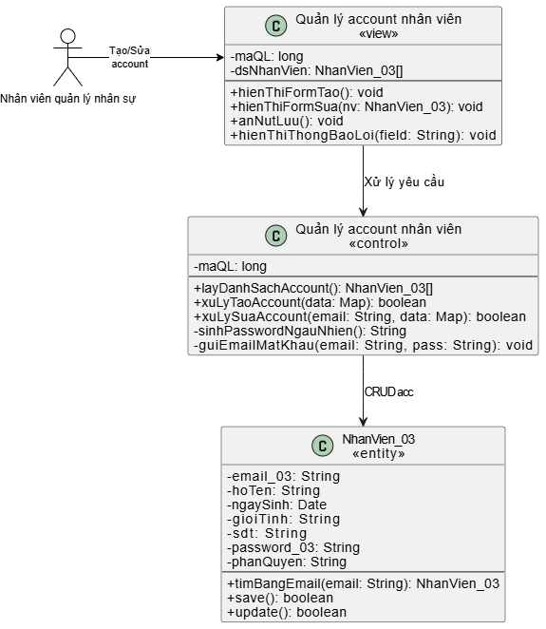
Lớp | Tên phương thức | Ý nghĩa nghiệp vụ
Giao diện (<<view>>) | hienThiFormTao(): void | Mở form trống để nhập thông tin nhân viên mới.
Giao diện (<<view>>) | hienThiFormSua(nv): void | Đổ dữ liệu cũ của nhân viên lên form để sửa.
Giao diện (<<view>>) | anNutLuu(): void | Thu thập dữ liệu trên form gửi cho lớp xử lý.
Giao diện (<<view>>) | hienThiThongBaoLoi(field): void | Hiển thị lỗi ngay tại ô nhập sai (Ví dụ: trùng Email).
Xử lý (<<control>>) | layDanhSachAccount(): NhanVien_03[] | Lấy danh sách nhân viên hiển thị lên màn hình.
Xử lý (<<control>>) | xuLyTaoAccount(data): boolean | Kiểm tra dữ liệu, tự sinh mật khẩu và lưu tài khoản.
Xử lý (<<control>>) | xuLySuaAccount(email, data): boolean | Cập nhật thông tin nhân viên theo Email.
Xử lý (<<control>>) | sinhPasswordNgauNhien() | Sinh password ngẫu nhiên cho account
Xử lý (<<control>>) | guiEmailMatKhau(email: String, pass: String) | Gửi thông báo phát hành account tới email nhân viên
Dữ liệu (<<entity>>) | findByEmail(email): NhanVien_03 | Tìm nhân viên trong DB theo Email để kiểm tra trùng.
Dữ liệu (<<entity>>) | save(): boolean | Lưu thông tin nhân viên mới vào database.
Dữ liệu (<<entity>>) | update(): boolean | Lưu các thay đổi của nhân viên vào database.

Biểu đồ lớp trong ca sử dụng UC02: Đăng nhập
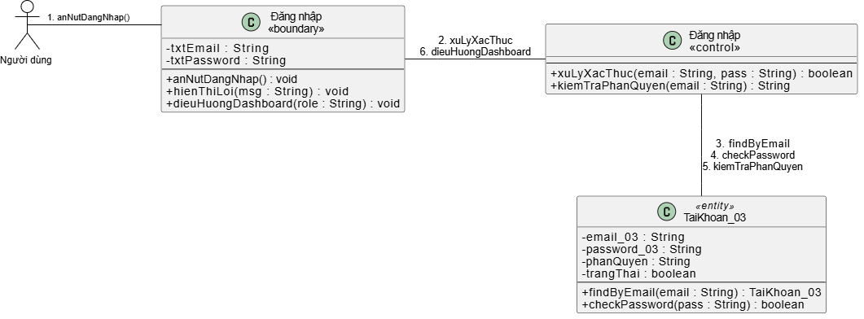
Lớp | Tên phương thức | Ý nghĩa nghiệp vụ
Giao diện (<<view>>) | anNutDangNhap(): void | Lấy Email, Mật khẩu người dùng nhập gửi cho lớp xử lý.
 | hienThiLoi (msg): void | Báo lỗi nếu sai tài khoản hoặc mật khẩu.
 | dieuHuongGiaoDien(phanQuyen): void | Chuyển đến đúng màn hình của nhân viên hoặc sinh viên.
Xử lý (<<control>>) | xuLyXacThuc(email, pass): boolean | Kiểm tra tài khoản có đúng và tồn tại hay không.
 | kiemTraPhanQuyen(email): String | Trả về vai trò của tài khoản để hệ thống điều hướng.
Dữ liệu (<<entity>>) | findByEmail (email): NhanVien_03 | Tìm tài khoản trong database theo Email.
 | checkPassword(pass): boolean | Kiểm tra mật khẩu nhập vào có khớp với DB không.

Biểu đồ lớp trong ca sử dụng UC03: Tạo/cập nhật account sinh viên
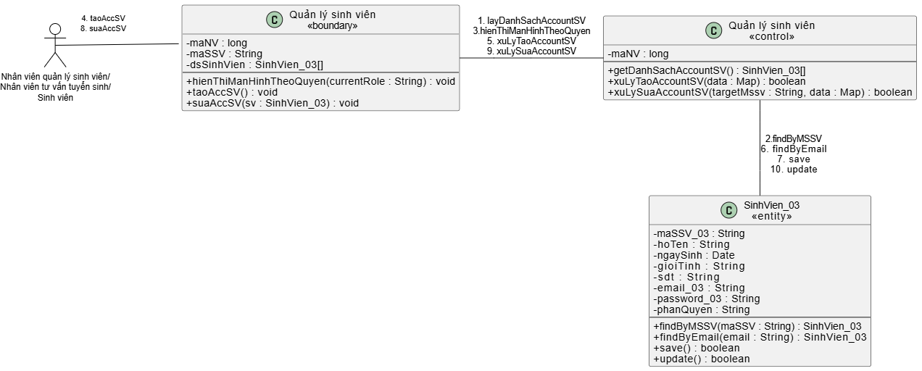
Lớp | Tên phương thức | Ý nghĩa nghiệp vụ
Giao diện (<<view>>) | hienThiManHinhTheoQuyen(currentRole): void | Hàm khởi tạo màn hình. Hệ thống kiểm tra quyền của tài khoản đăng nhập để quyết định cấu trúc giao diện sẽ hiển thị cho người dùng.
 | taoAccSV(): void | Mở form trống để nhập thông tin sinh viên mới.
 | suaAccSV(sv): void | Đổ dữ liệu cũ của sinh viên lên form để sửa.
Xử lý (<<control>>) | layDanhSachAccountSV(): SinhVien_03[] | Lấy danh sách tất cả sinh viên hiển thị lên màn hình.
 | xuLyTaoAccountSV(data): boolean | Tạo mã số, sinh mật khẩu và tạo tài khoản sinh viên.  Chỉnh currentRole = Nhân viên mới có quyền tạo
 | xuLySuaAccountSV(targetMssv, data): boolean | Cập nhật thông tin sinh viên theo mã MSSV_03.  Sinh viên chỉ sửa được thông tin của chính account của mình
Dữ liệu (<<entity>>) | findByMSSV (maSSV): SinhVien_03 | Tìm kiếm thông tin sinh viên trong database theo mã khóa chính.
 | findByEmail (email): SinhVien_03 | Tìm sinh viên theo Email để tránh trùng lặp.
 | save(): boolean | Thêm mới thông tin sinh viên vào bảng SinhVien_03.
 | update(): boolean | Cập nhật thông tin sinh viên vào bảng SinhVien_03.

Biểu đồ lớp trong ca sử dụng UC04: Tạo/cập nhập thông tin người thân
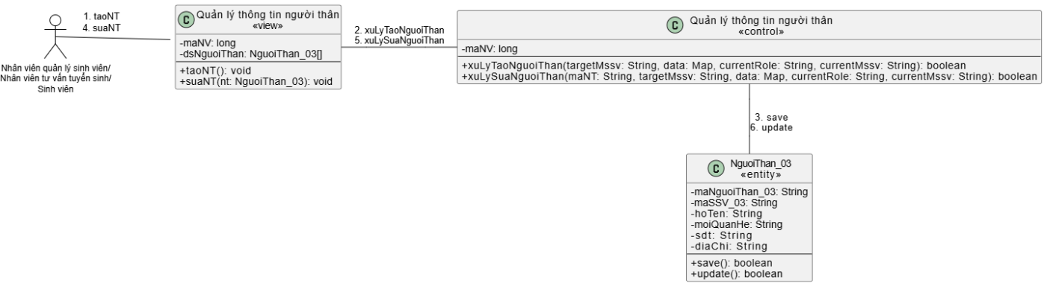
Lớp | Tên phương thức | Ý nghĩa nghiệp vụ
Giao diện (<<view>>) | taoNT(): void | Mở form trống để nhập thông tin người thân mới của sinh viên.
 | suaNT(sv): void | Đổ thông tin người thân hiện tại lên form để chỉnh sửa.
Xử lý (<<control>>) | xuLyTaoNguoiThan(targetMssv, data, currentRole, currentMssv): boolean | Tiếp nhận yêu cầu tạo người thân cho sinh viên có mã targetMssv.  Nếu người thực hiện là Sinh viên, hệ thống bắt buộc currentMssv phải trùng với targetMssv mới gọi hàm save().
 | xuLySuaNguoiThan(maNT, targetMssv, data, currentRole, currentMssv): boolean | Tiếp nhận yêu cầu chỉnh sửa thông tin người thân (maNT) thuộc về sinh viên targetMssv.  Nếu là Sinh viên sửa thông tin bố/mẹ mình: Hệ thống xác thực currentMssv == targetMssv để cho phép update().
Dữ liệu (<<entity>>) | save(): boolean | Lưu thông tin người thân mới vào bảng NguoiThan_03.
 | update(): boolean | Cập nhật các thay đổi của người thân vào bảng NguoiThan_03.

Biểu đồ lớp trong ca sử dụng UC05: Cập nhật thông tin visa
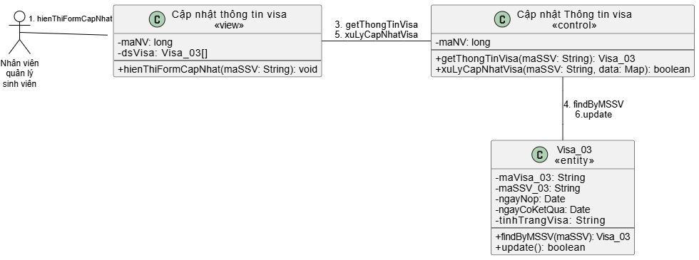
Lớp | Tên phương thức | Ý nghĩa nghiệp vụ
Giao diện (<<view>>) | hienThiFormCapNhat(maSSV): void | Đổ dữ liệu tiến độ Visa hiện tại của sinh viên lên form để cập nhật.
Xử lý (<<control>>) | getThongTinVisa(maSSV): Visa_03 | Tìm hồ sơ Visa của sinh viên theo mã MSSV_03 để hiển thị.
 | xuLyCapNhatVisa(maSSV, data): boolean | Kiểm tra dữ liệu hợp lệ và tiến hành lưu trạng thái Visa mới (Đạt/Trượt/Chờ kết quả).
Dữ liệu (<<entity>>) | findByMSSV(maSSV): Visa_03 | Truy vấn cơ sở dữ liệu để tìm bản ghi Visa theo mã sinh viên.
 | update(): boolean | Cập nhật thông tin thay đổi của Visa vào bảng Visa_03.

Biểu đồ lớp trong ca sử dụng UC06: Tìm kiếm sinh viên
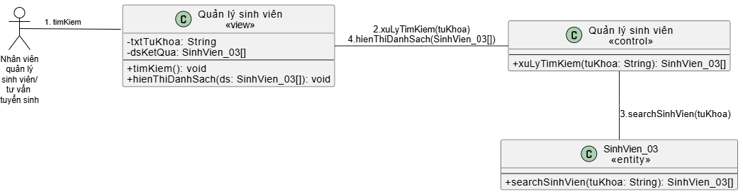
Lớp | Tên phương thức | Ý nghĩa nghiệp vụ
Giao diện (<<view>>) | timKiem(): void | Lấy từ khóa (Tên hoặc MSSV) người dùng nhập gửi cho lớp xử lý.
 | hienThiDanhSach(ds): void | Đổ danh sách sinh viên tìm thấy lên bảng lưới (Gridview) kết quả.
Xử lý (<<control>>) | xuLyTimKiem(tuKhoa): SinhVien_03[] | Tiếp nhận từ khóa và gọi tầng dữ liệu tra cứu.
Dữ liệu (<<entity>>) | searchSinhVien(tuKhoa): SinhVien_03[] | Thực thi câu lệnh SQL SELECT * WHERE hoTen LIKE %tuKhoa% OR MSSV_03 = tuKhoa OR Email_03 = tuKhoa để quét dữ liệu từ bảng SinhVien_03.

Biểu đồ lớp trong ca sử dụng UC07: Tạo/Cập nhật trường học
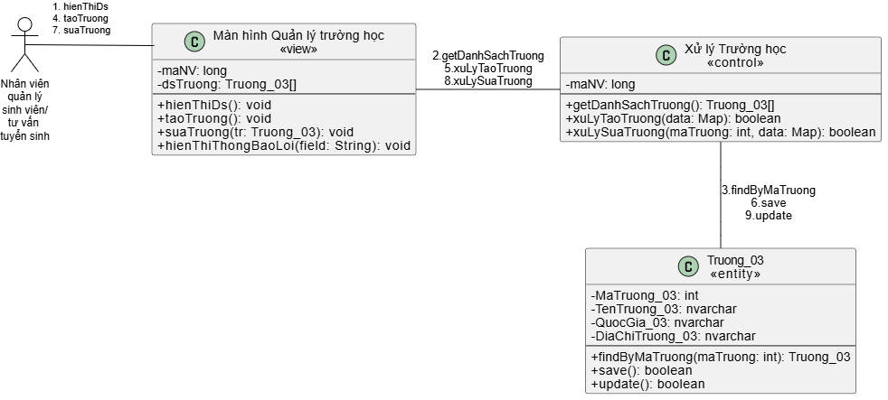
Lớp | Tên phương thức | Ý nghĩa nghiệp vụ
Giao diện (<<view>>) | hienThiDS(): void | Hiển thị danh sách trường học
 | taoTruong(): void | Mở form trống để nhập thông tin trường học đối tác mới.
 | suaTruong(): void | Đổ thông tin hiện tại của trường học lên form để chỉnh sửa.
Xử lý (<<control>>) | getDanhSachTruong(): Truong_03[] | Lấy danh sách tất cả các trường học đối tác để hiển thị lên màn hình quản lý.
 | xuLyTaoTruong(data): boolean | Kiểm tra dữ liệu hợp lệ và tiến hành thêm trường học mới vào hệ thống.
 | xuLySuaTruong(maTruong, data): boolean | Cập nhật thông tin chi tiết của trường theo mã định danh MaTruong_03.
Dữ liệu (<<entity>>) | findByMaTruong(maTruong): Truong_03 | Tìm kiếm thông tin trường học trong cơ sở dữ liệu dựa trên khóa chính.
 | save(): boolean | Thực thi lệnh ghi dữ liệu, thêm mới một trường học vào bảng Truong_03.
 | update(): boolean | Ghi nhận và cập nhật các thay đổi của trường học vào bảng Truong_03.

Biểu đồ lớp trong ca sử dụng UC08: Tìm kiếm trường học

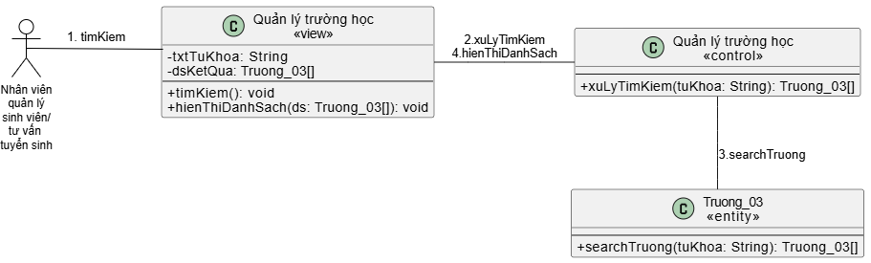
Lớp | Tên phương thức | Ý nghĩa nghiệp vụ
Giao diện (<<view>>) | timKiem(): void | Lấy từ khóa (Tên trường hoặc Quốc gia) người dùng nhập gửi cho lớp xử lý.
 | hienThiDanhSach(ds): void | Đổ danh sách các trường học tìm thấy lên bảng lưới kết quả cho người dùng xem.
Xử lý (<<control>>) | xuLyTimKiem(tuKhoa): Truong_03[] | Tiếp nhận từ khóa và gọi tầng dữ liệu tra cứu.
Dữ liệu (<<entity>>) | searchSinhVien(tuKhoa): SinhVien_03[] | Thực thi lệnh SQL SELECT * WHERE TenTruong_03 LIKE %tuKhoa% để quét dữ liệu từ bảng Truong_03.

Biểu đồ lớp trong ca sử dụng UC09: Tạo/Cập nhật hồ sơ học tập
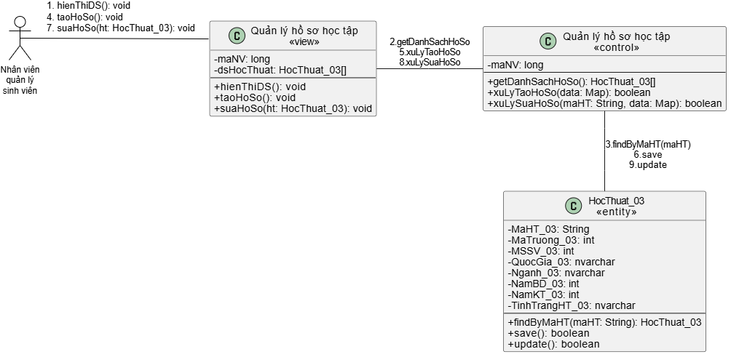
Lớp | Tên phương thức | Ý nghĩa nghiệp vụ
Giao diện (<<view>>) | hienThiDS(): void | Hiển thị danh sách toàn bộ hồ sơ học tập
 | taoHoSo(): void | Mở form trống để thiết lập lộ trình học tập mới cho sinh viên (chọn trường, ngành, năm học).
 | suHoSo(ht): void | Đổ thông tin lộ trình học tập hiện tại của sinh viên lên form để sửa.
Xử lý (<<control>>) | layDanhSachHoSo (maSSV): HocBong_03 | Truy vấn và lấy toàn bộ danh sách hồ sơ lộ trình học tập hiển thị lên màn hình.
 | xuLyTaoHoSo (data): boolean | Kiểm tra tính hợp lệ và ra lệnh cho Entity thêm mới hồ sơ học tập.
 | xuLySuaHoSo(maHT, data): boolean | Kiểm tra dữ liệu và cập nhật thay đổi hồ sơ theo mã lộ trình MaHT_03.
Dữ liệu (<<entity>>) | findByMaHT(maHT): HocThuat_03 | Tìm kiếm bản ghi thông tin học thuật trong database theo khóa chính.
 | save (): boolean | Thực thi lệnh INSERT lưu một bản ghi lộ trình học tập mới vào bảng HocThuat_03.
 | update(): boolean | Thực thi lệnh UPDATE cập nhật các thay đổi vào bảng HocThuat_03.

Biểu đồ lớp trong ca sử dụng UC10: Cập nhật kết quả GPA hàng kỳ
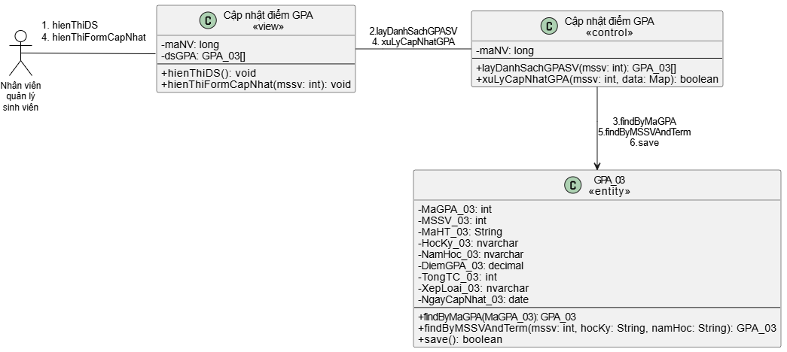
Lớp | Tên phương thức | Ý nghĩa nghiệp vụ
Giao diện (<<view>>) | hienThiDS(): void | Hiển thị danh sách GPA theo sinh viên
 | hienThiFormCapNhat(mssv): void | Hiển thị bảng điểm GPA qua các kỳ của sinh viên và mở ô nhập điểm cho kỳ mới.
Xử lý (<<control>>) | layDanhSachGPASV(mssv): GPA_03[] | Lấy toàn bộ lịch sử điểm số các kỳ của một sinh viên dựa theo mã MSSV_03.
 | xuLyCapNhatGPA(mssv, data): boolean | Nhận gói dữ liệu, kiểm tra tính hợp lệ và điều phối lưu điểm xuống database.
Dữ liệu (<<entity>>) | findByMaGPA(MaGPA_03): GPA_03 | Tìm kiếm danh sách GPA theo khóa chính
 | findByMSSVAndTerm(mssv, hocKy, namHoc): GPA_03 | Tra cứu xem kỳ học đó của sinh viên đã có điểm chưa (để hệ thống biết nên tạo mới hay ghi đè).
 | save (): boolean | Lưu mới hoặc cập nhật điểm số, xếp loại và ngày cập nhật vào bảng GPA_03.

Biểu đồ lớp trong ca sử dụng UC11: Tạo/Cập nhật học bổng
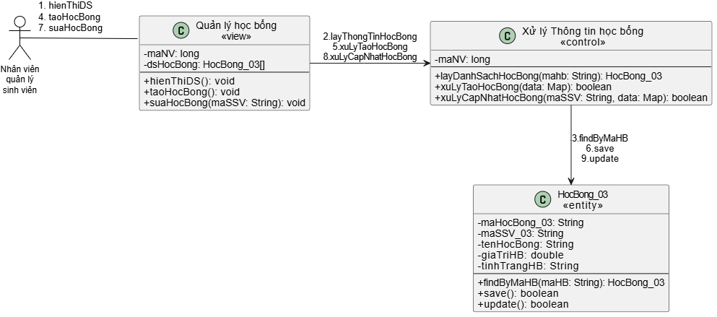
Lớp | Tên phương thức | Ý nghĩa nghiệp vụ
Giao diện (<<view>>) | hienThiDS(): void | Hiển thị danh ách học bổng
 | taoHocBong(): void | Mở form trống để thiết lập học bổng cho sinh viên
 | suaHocBong(hb): void | Đổ thông tin học bổng hiện tại (giá trị, số tiền nhận, ngày nhận) lên form để chỉnh sửa.
Xử lý (<<control>>) | layDanhSachHocBong(mahb): HocBong_03[] | Tìm kiếm hồ sơ học bổng của sinh viên theo mã MaHB_03 để hiển thị lên màn hình.
 | xuLyTaoHocBong(data): boolean | Kiểm tra tính hợp lệ nghiệp vụ và điều phối ghi mới thông tin học bổng.
 | xuLySuaHocBong(maHB, data): boolean | Kiểm tra và cập nhật các thay đổi liên quan đến học bổng theo mã MaHB_03.
Dữ liệu (<<entity>>) | findByMaHB(maHB): HocBong_03 | Tra cứu thông tin học bổng trong database theo khóa chính MaHB_03.
 | save (): boolean | Thực thi câu lệnh INSERT thêm mới học bổng vào bảng HocBong_03.
 | update(): boolean | Thực thi câu lệnh UPDATE lưu các thông tin chỉnh sửa vào bảng HocBong_03.

Biểu đồ lớp trong ca sử dụng UC12: Cập nhật chi phí tài chính hàng kỳ
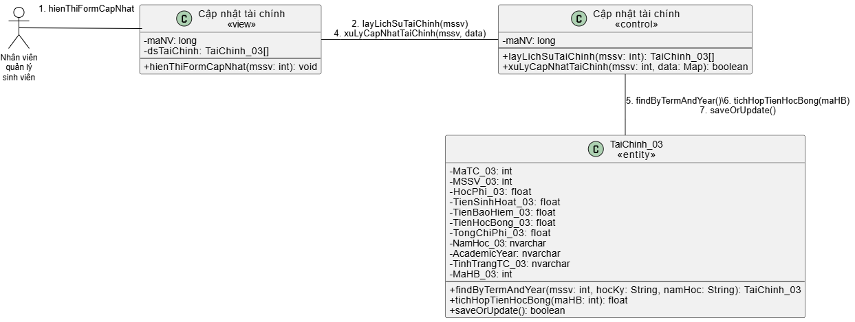
Lớp | Tên phương thức | Ý nghĩa nghiệp vụ
Giao diện (<<view>>) | hienThiFormCapNhat(mssv): void | Mở bảng theo dõi tài chính, hiển thị học phí, chi phí sinh hoạt từng kỳ của sinh viên.
Xử lý (<<control>>) | layLichSuTaiChinh(mssv): TaiChinh_03[] | Tra cứu lịch sử thu chi và trạng thái học phí các kỳ trước của sinh viên.
 | xuLyCapNhatTaiChinh(mssv, data): boolean | Tiếp nhận thông tin, tính toán lại tổng chi phí sau khi trừ đi tiền học bổng (nếu có) và ra lệnh lưu.
Dữ liệu (<<entity>>) | findByTermAndYear(mssv, hocKy, namHoc): TaiChinh_03 | Kiểm tra xem học kỳ này của sinh viên đã được khởi tạo bản ghi tài chính nào chưa để quyết định tạo mới hay đè.
 | tichHopTienHocBong(maHB): float | Tìm kiếm thông tin từ bảng HocBong_03 dựa trên MaHB_03 để lấy ra số tiền được giảm trừ.
 | saveOrUpdate(): boolean | Thực hiện lưu mới hoặc cập nhật trạng thái đóng tiền (Đã thanh toán/Chưa thanh toán) vào bảng TaiChinh_03.

Biểu đồ lớp trong ca sử dụng UC13: Xem thống kê
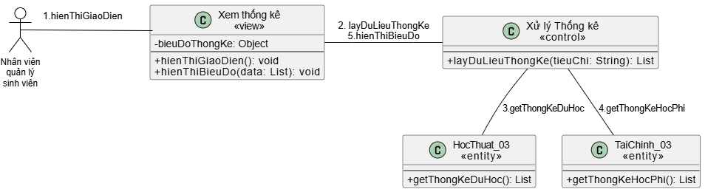
Lớp | Tên phương thức | Ý nghĩa nghiệp vụ
Giao diện (<<view>>) | hienThiGiaoDien(): void | Khởi tạo cấu trúc màn hình thống kê khi người dùng vừa click truy cập.
 | hienThiBieuDo(data): void | Nhận tập dữ liệu kết quả và vẽ thành dạng biểu đồ trực quan trên màn hình.
Xử lý (<<control>>) | layDuLieuThongKe(tieuChi): List | Phương thức tự động kích hoạt khi mở màn hình, điều phối gọi các hàm tổng hợp số liệu tổng quan từ các thực thể dữ liệu mà không cần luồng kích hoạt từ nút bấm lọc.
Dữ liệu (<<entity>>) | getThongKeDuHoc(): List | Thực hiện truy vấn nhóm (GROUP BY QuocGia_03, TinhTrangHT_03) để đếm tổng số lượng sinh viên hiện có trong DB.
 | getThongKeHocPhi(): List | Thực hiện thống kê tổng số tiền và tỷ lệ đóng học phí mặc định (GROUP BY TinhTrangTC_03) từ bảng dữ liệu TaiChinh_03.

Phân tích hành vi

Biểu đồ trình tự cho ca sử dụng UC01: Quản lý account nhân viên
- Tạo account:
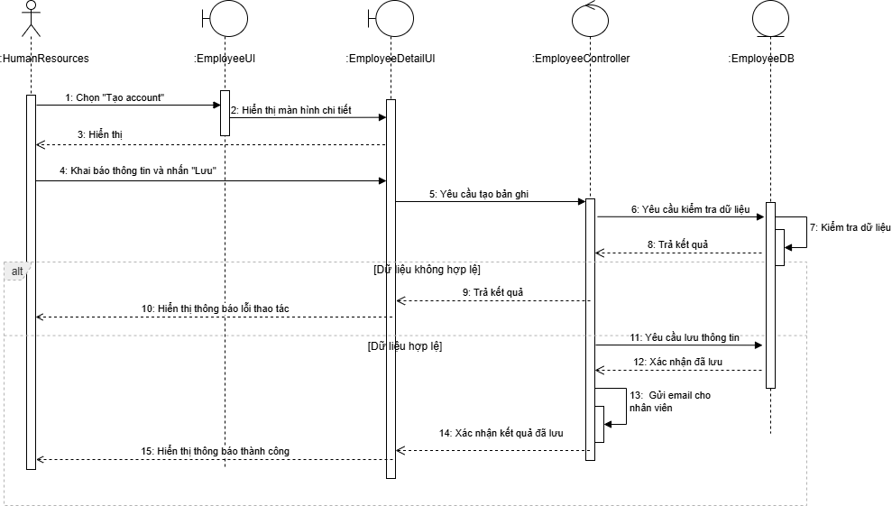
- Cập nhập account:
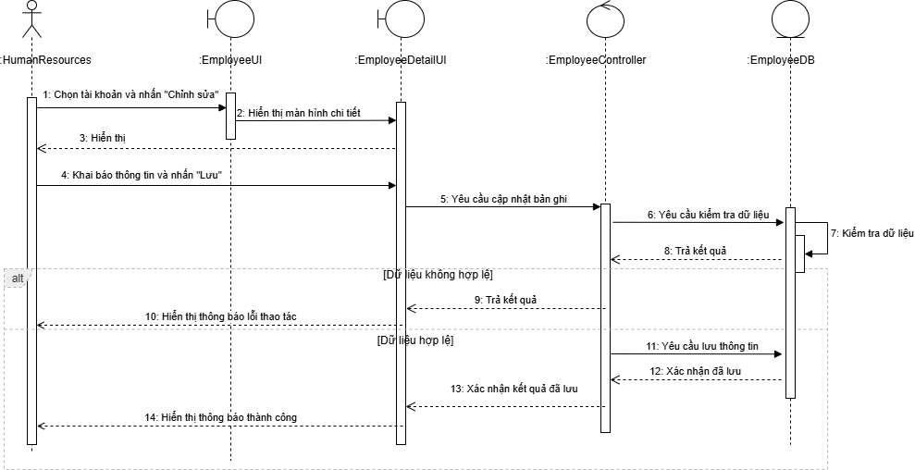

Biểu đồ trình tự cho ca sử dụng UC02: Đăng nhập
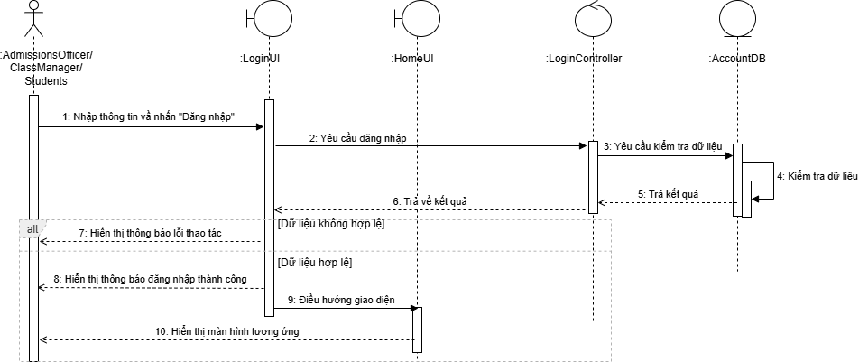

Biểu đồ trình tự cho ca sử dụng UC03: Tạo/Chỉnh sửa account sinh viên
- Tạo account:
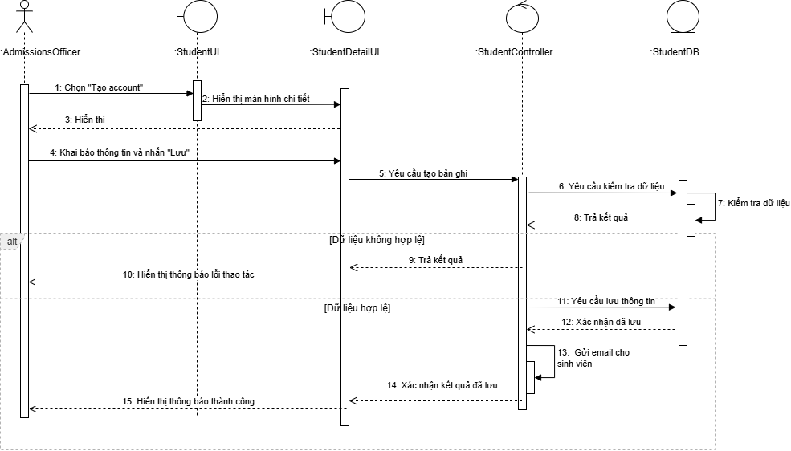
- Cập nhập account:
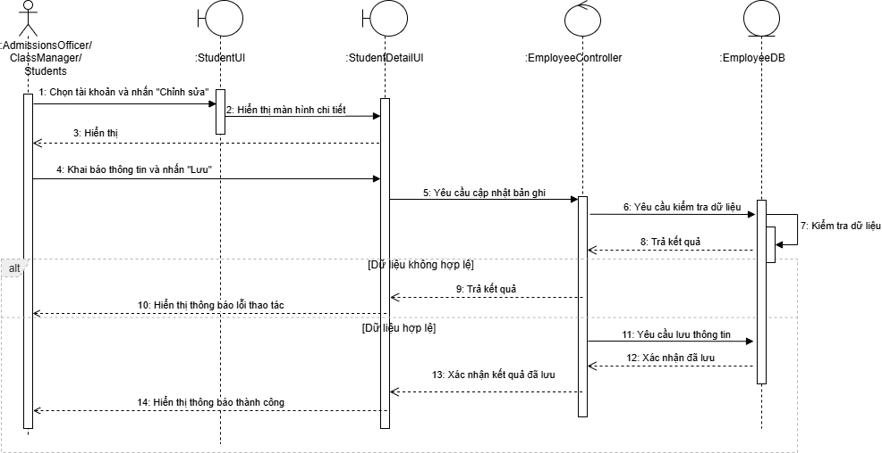

Biểu đồ trình tự cho ca sử dụng UC04: Tạo/Cập nhật thông tin người thân
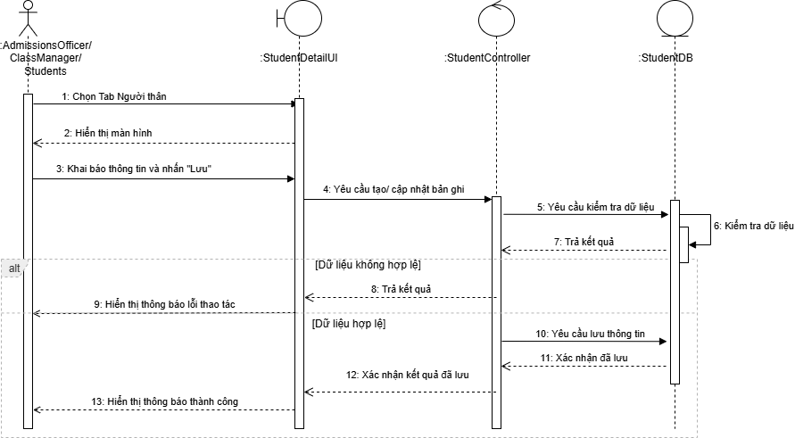

Biểu đồ trình tự cho ca sử dụng UC05: Cập nhật thông tin visa
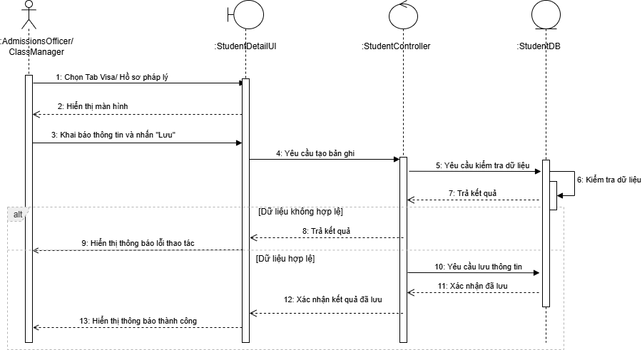

Biểu đồ trình tự cho ca sử dụng UC06: Tìm kiếm sinh viên
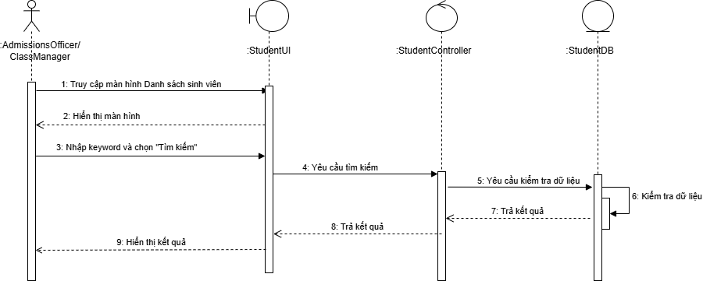

Biểu đồ trình tự cho ca sử dụng UC07: Tạo/Cập nhật trường học
- Thêm trường:
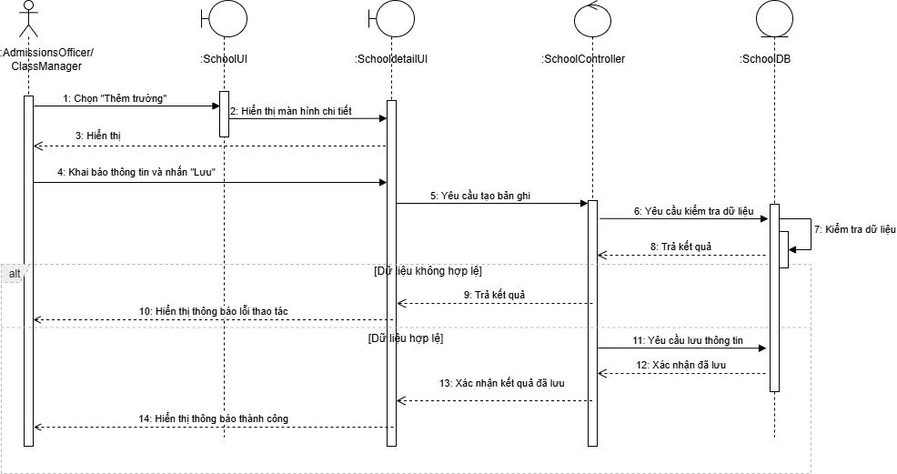
- Cập nhật trường:
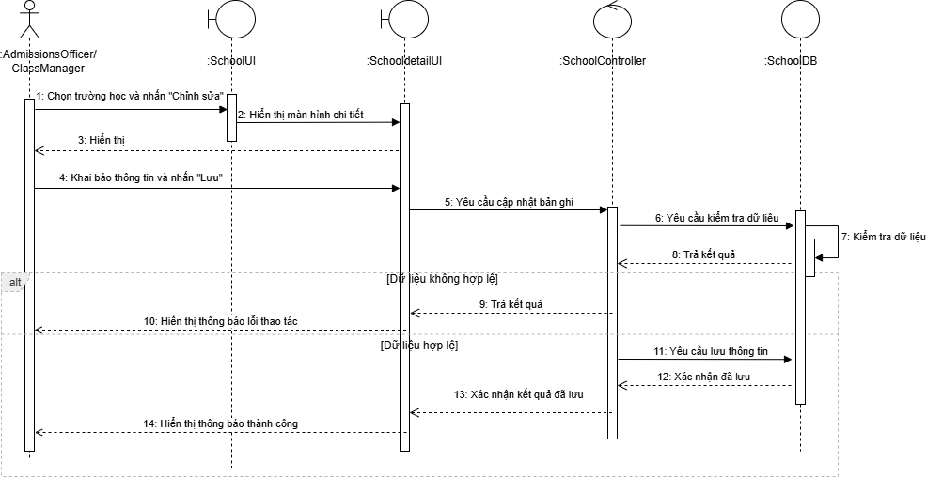

Biểu đồ trình tự cho ca sử dụng UC08: Tìm kiếm trường học
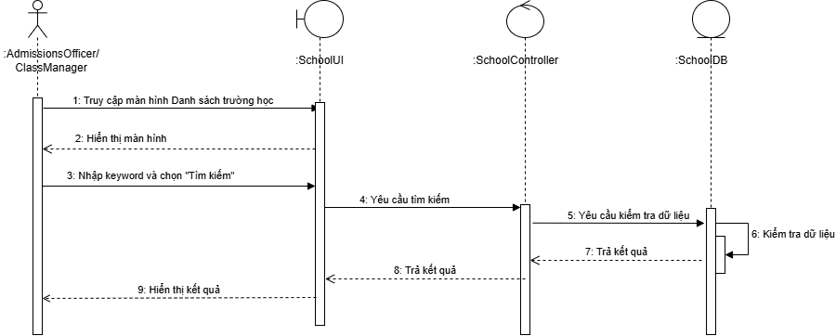

Biểu đồ trình tự cho ca sử dụng UC09: Tạo/Cập nhật hồ sơ học tập
- Tạo hồ sơ học tập:
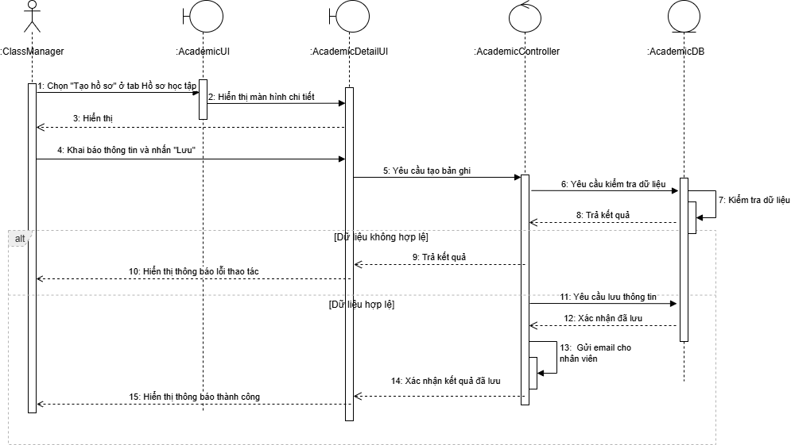
- Cập nhật hồ sơ học tập:
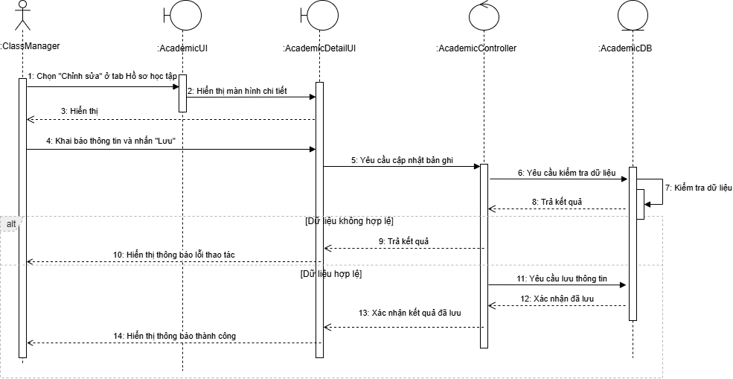

Biểu đồ trình tự cho ca sử dụng UC10: Cập nhật kết quả GPA hàng kỳ
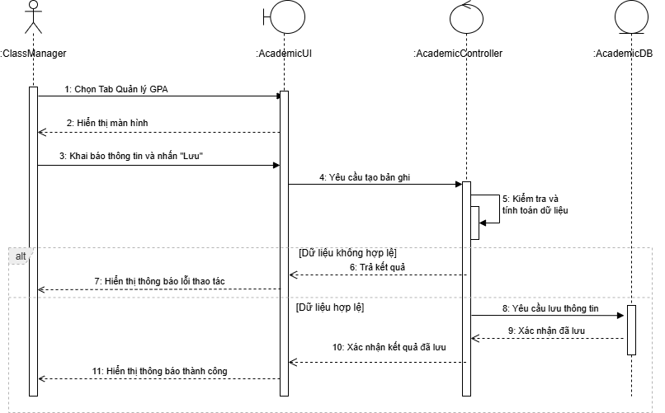

Biểu đồ trình tự cho ca sử dụng UC11: Tạo/Cập nhật học bổng
- Tạo mới học bổng:
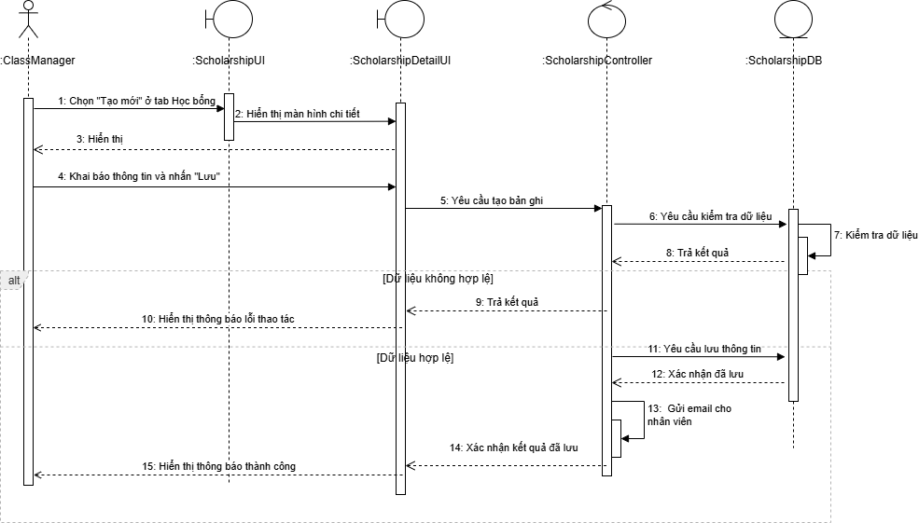
- Cập nhật học bổng:
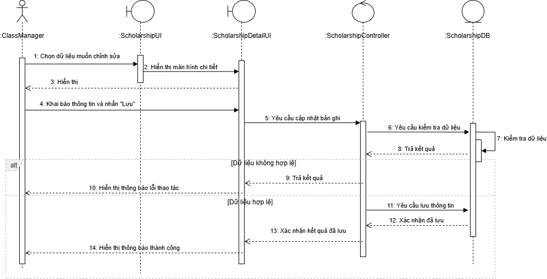

Biểu đồ trình tự cho ca sử dụng UC12: Cập nhật chi phí tài chính từng kỳ
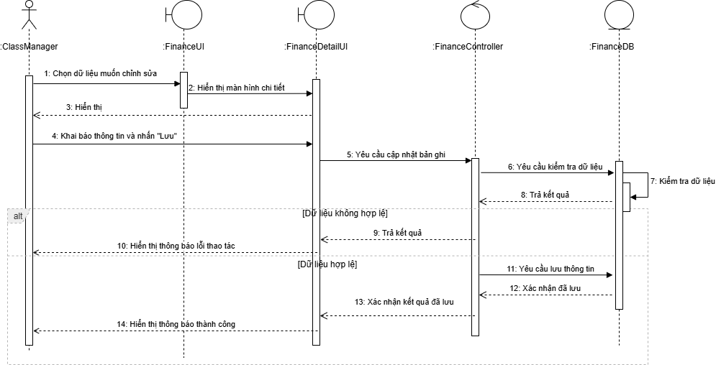

Biểu đồ trình tự cho ca sử dụng UC013: Xem thống kê
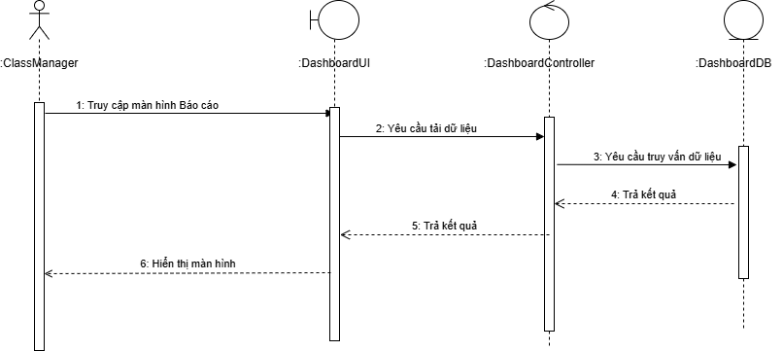

Thiết kế các lớp chi tiết
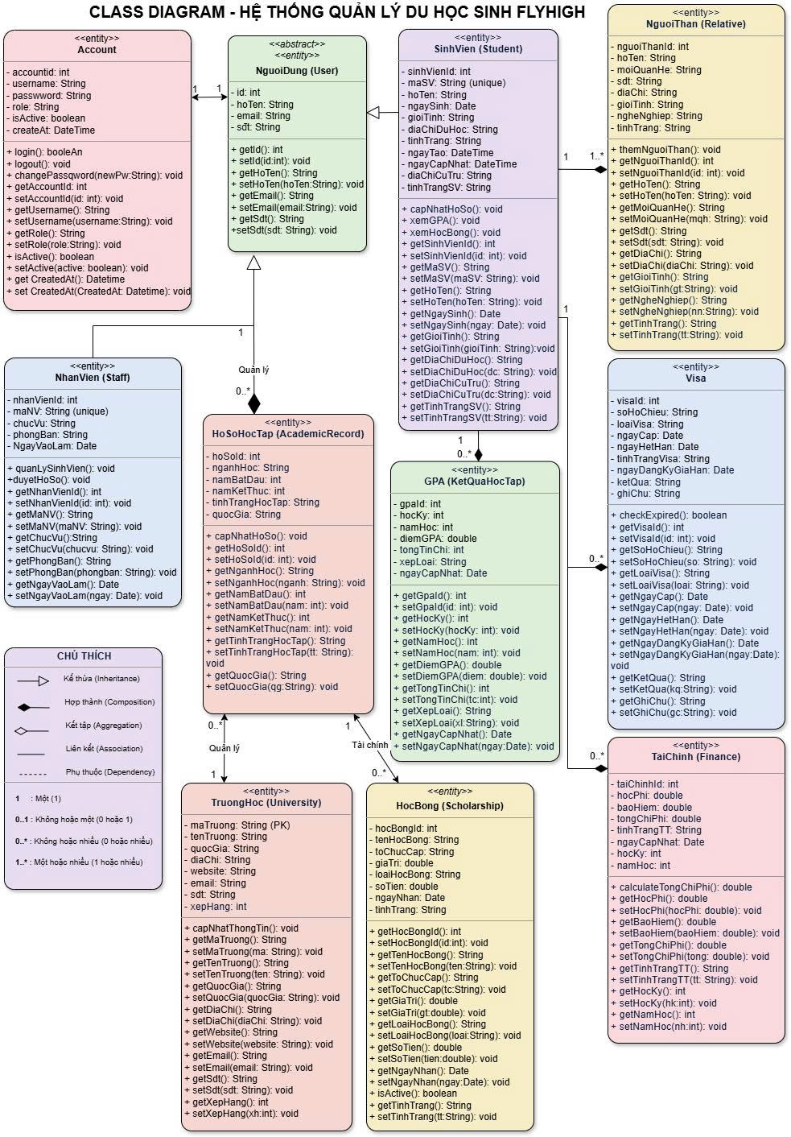

Bảng mô tả các lớp
Lớp | Vai trò
NguoiDung | Lớp cha lưu thông tin chung
SinhVien | Quản lý thông tin du học sinh
NhanVien | Quản lý nhân viên hệ thống
HoSoHocTap | Quản lý hồ sơ học tập
GPA | Quản lý điểm trung bình
HocBong | Quản lý học bổng
Visa | Quản lý thông tin visa
TaiChinh | Quản lý học phí, công nợ
NguoiThan | Quản lý người liên hệ
Account | Quản lý đăng nhập
TruongHoc | Quản lý thông tin trường học

Bảng mô tả quan hệ
Quan hệ | Loại | Ý nghĩa
NguoiDung - SinhVien | Inheritance | SinhVien kế thừa NguoiDung
NguoiDung - NhanVien | Inheritance | NhanVien kế thừa NguoiDung
SinhVien - HoSoHocTap | Composition | Hồ sơ thuộc về sinh viên
HoSoHocTap - GPA | Composition | GPA thuộc hồ sơ học tập
SinhVien - HocBong | Association | Sinh viên nhận học bổng
SinhVien - Visa | Association | Sinh viên có visa
SinhVien - NguoiThan | Aggregation | Sinh viên có người thân
- Quan hệ giữa SinhVien và HoSoHocTap là 1-1, nghĩa là mỗi sinh viên chỉ có một hồ sơ học tập duy nhất và mỗi hồ sơ học tập chỉ thuộc về một sinh viên. Quan hệ giữa SinhVien và HocBong là 1-n, nghĩa là một sinh viên có thể nhận nhiều học bổng trong quá trình học tập.
- Biểu đồ lớp đã mô hình hóa đầy đủ các thực thể và mối quan hệ trong hệ thống quản lý du học sinh FlyHigh. Kết quả phân tích là cơ sở để xây dựng cơ sở dữ liệu, thiết kế các chức năng nghiệp vụ và triển khai hệ thống trong giai đoạn phát triển tiếp theo.

Thiết kế cơ sở dữ liệu

Mô hình quan hệ tổng thể giữa các bảng trong cơ sở dữ liệu
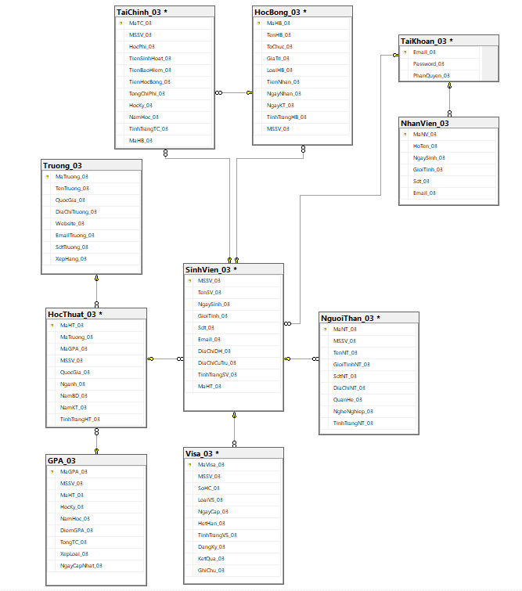

Đặc tả các bảng

SinhVien_03
Bảng SinhVien_03 lưu trữ thông tin cá nhân cơ bản của du học sinh như mã sinh viên, họ tên, ngày sinh, giới tính, số điện thoại, email và địa chỉ.
Key | Thuộc tính | Kiểu dữ liệu | Mô tả
PK | MSSV_03 | INT | Mã du học sinh
 | TenSV_03 | NNVARCHAR(150) | Họ và tên
 | NgaySinh_03 | DATE | Ngày tháng năm sinh
 | GioiTinh_03 | NNVARCHAR(10) | Giới tính
 | Sdt_03 | NVARCHAR(20) | Số điện thoại
 | Email_03 | NVARCHAR(100) | Email
 | DiaChiDH_03 | NNVARCHAR(200) | Địa chỉ tại quốc gia du học
 | DiaChiCuTru_03 | NNVARCHAR(200) | Địa chỉ cư trú
 | TinhTrangSV_03 | NNVARCHAR(50) | Đang học / Đã tốt nghiệp
FK | MaHT_03 | INT | Mã thông tin học thuật
FK | Email_03 |  | Email sinh viên dùng để đăng nhập

NguoiThan_03
Bảng NguoiThan_03 lưu trữ thông tin về người thân của du học sinh như tên, giới tính, số điện thoại, địa chỉ và mối quan hệ với sinh viên (cha, mẹ, anh chị…).
Key | Thuộc tính | Kiểu dữ liệu | Mô tả
PK | MaNT_03 | INT | Mã người thân du học sinh
FK | MSSV_03 | INT | Mã du học sinh
 | TenNT_03 | NVARCHAR(150) | Tên người thân
 | GioiTinhNT_03 | NVARCHAR(10) | Giới tính người thân
 | SdtNT_03 | NVARCHAR(20) | Số điện thoại người thân
 | DiaChiNT_03 | NVARCHAR(200) | Địa chỉ
 | QuanHe_03 | NVARCHAR(50) | Mối quan hệ với sinh viên
 | NgheNghiep_03 | NVARCHAR(100) | Nghề nghiệp của người thân
 | TinhTrangNT_03 | NVARCHAR(100) | Không ở nước du học/Ở nước du học

HocThuat_03
Bảng HocThuat_03 chứa các thông tin liên quan đến quá trình học tập của sinh viên như trường đang theo học, quốc gia du học, ngành học, năm bắt đầu và năm kết thúc dự kiến.
Key | Thuộc tính | Kiểu dữ liệu | Mô tả
PK | MaHT_03 | char(5) | Mã thông tin học thuật
FK | MaTruong_03 | INT | Mã trường học
FK | MaGPA_03 | INT | Mã GPA
FK | MSSV_03 | INT | Mã số sinh viên
 | QuocGia_03 | NVARCHAR(100) | Tên quốc gia du học
 | Nganh_03 | NVARCHAR(150) | Ngành học
 | NamBD_03 | INT | Năm nhập học
 | NamKT_03 | INT | Năm kết thúc dự kiến
 | TinhTrangHT_03 | NVARCHAR(50) | Đang học / Bảo lưu / Tốt nghiệp

GPA_03
Bảng GPA_03 lưu trữ kết quả học tập của sinh viên theo từng học kỳ và năm học. Bảng này giúp theo dõi và đánh giá kết quả học tập của sinh viên trong suốt quá trình du học.
Key | Thuộc tính | Kiểu dữ liệu | Mô tả
PK | MaGPA_03 | INT | Mã điểm GPA
FK | MSSV_03 | INT | Mã du học sinh
FK | MaHT_03 | INT | Mã thông tin học thuật
 | HocKy_03 | NVARCHAR(20) | Học kỳ
 | NamHoc_03 | NVARCHAR(20) | Năm học
 | DiemGPA_03 | DECIMAL(3,2) | Điểm GPA
 | TongTC_03 | INT | Tổng tín chỉ sinh viên đã học
 | XepLoai_03 | NVARCHAR(50) | Xuất sắc / Giỏi / Khá
 | NgayCapNhat_03 | DATE | Ngày cập nhật

Visa_03
Bảng Visa_03 quản lý thông tin visa của du học sinh như số hộ chiếu, loại visa, ngày cấp, ngày hết hạn và tình trạng visa, giúp trung tâm theo dõi tình trạng pháp lý của sinh viên tại nước ngoài.
Key | Thuộc tính | Kiểu dữ liệu | Mô tả
PK | MaVisa_03 | INT | Mã hồ sơ pháp lý
FK | MSSV_03 | INT | Mã du học sinh
 | SoHC_03 | VARCHAR(20) | Số hộ chiếu
 | LoaiVS_03 | NVARCHAR(50) | Loại visa
 | NgayCap_03 | DATE | Ngày cấp visa
 | HetHan_03 | DATE | Ngày hết hạn visa
 | TinhTrangVS_03 | NNVARCHAR(50) | Còn hiệu lực / Hết hạn
 | DangKy_03 | DATE | Ngày nộp hồ sơ đăng ký gia hạn Visa
 | KetQua_03 | NVARCHAR(50) | Đậu / Rớt / Đang xử lý
 | GhiChu_03 | NVARCHAR(200) | Ghi chú

Truong_03
Bảng Truong_03 lưu trữ thông tin về các trường đại học hoặc tổ chức giáo dục mà sinh viên đang theo học.
Key | Thuộc tính | Kiểu dữ liệu | Mô tả
PK | MaTruong_03 | INT | Mã trường
 | TenTruong_03 | NVARCHAR(200) | Quốc gia
 | QuocGia_03 | NVARCHAR(100) | Tên trường
 | DiaChiTruong_03 | NVARCHAR(200) | Địa chỉ của trường
 | Website_03 | NVARCHAR(200) | Website trường
 | EmailTruong_03 | NVARCHAR(100) | Email liên hệ của trường
 | SdtTruong_03 | NNVARCHAR(20) | Điện thoại trường
 | XepHang_03 | INT | Xếp hạng trường

HocBong_03
Bảng HocBong_03 lưu trữ thông tin về các học bổng mà sinh viên nhận được.
Key | Thuộc tính | Kiểu dữ liệu | Mô tả
PK | MaHB_03 | INT | Mã học bổng
 | TenHB_03 | NVARCHAR(200) | Tên học bổng
 | ToChuc_03 | NVARCHAR(200) | Tổ chức cấp
 | GiaTri_03 | FLOAT | Giá trị tối đa
 | LoaiHB_03 | INT | Loại học bổng (Loại 25%, 50%, 75%, 100% học phí)
 | TienNhan_03 | FLOAT | Số tiền nhận
 | NgayNhan_03 | DATE | Ngày cấp
 | NgayKT_03 | DATE | Ngày kết thúc
 | TinhTrangHB_03 | NVARCHAR(50) | Trạng thái: Chưa nhận/Đang nhận/Đã kết thúc
FK | MSSV_03 | INT | Mã du học sinh

TaiChinh_03
Bảng TaiChinh_03 giúp trung tâm theo dõi tình trạng thanh toán và chi phí du học của sinh viên theo từng học kỳ hoặc năm học
Key | Thuộc tính | Kiểu dữ liệu | Mô tả
PK | MaTC_03 | INT | Mã tài chính
FK | MSSV_03 | INT | Mã du học sinh
 | HocPhi_03 | FLOAT | Học phí
 | TienSinhHoat_03 | FLOAT | Chi phí sinh hoạt
 | TienBaoHiem_03 | FLOAT | Chi phí bảo hiểm
 | TienHocBong_03 | FLOAT | Tiền học bổng
 | TongChiPhi_03 | FLOAT | Tổng chi phí
 | NamHoc_03 | NVARCHAR(20) | Học kỳ
 | AcademicYear | NVARCHAR(20) | Năm học
 | TinhTrangTC_03 | NVARCHAR(50) | Trạng thái: Đã thanh toán/Chưa thanh toán
FK | MaHB_03 | INT | Mã học bổng

TaiKhoan_03
Lưu trữ thông tin tài khoản đăng nhập, bảo mật mật khẩu và phân quyền truy cập cho toàn bộ nhân viên và sinh viên trong hệ thống FlyHigh.
Key | Thuộc tính | Kiểu dữ liệu | Mô tả
PK | email_03 | VARCHAR | Email đăng ký của nhân viên hoặc sinh viên dùng để đăng nhập
FK | password_03 | VARCHAR | Mật khẩu đăng nhập của người dùng
 | phanQuyen_03 | VARCHAR | Vai trò/Quyền hạn của tài khoản (Quản lý nhân sự, Quản lý sinh viên, Tư vấn tuyển sinh, Sinh viên).

NhanVien_03
Lưu trữ thông tin cá nhân và hồ sơ nhân sự của các nhân viên thuộc trung tâm tư vấn du học FlyHigh, đồng thời liên kết với tài khoản đăng nhập hệ thống
Key | Thuộc tính | Kiểu dữ liệu | Mô tả
PK | maNV_03 | INT | Mã định danh duy nhất của từng nhân viên trung tâm (Hệ thống tự động tăng).
 | hoTen_03 | VARCHAR | Họ và tên đầy đủ của nhân viên.
 | ngaySinh_03 | VARCHAR | Ngày, tháng, năm sinh của nhân viên.
 | gioiTinh_03 | VARCHAR | Giới tính của nhân viên (Nam, Nữ hoặc Khác).
 | sdt_03 | VARCHAR | Số điện thoại liên hệ cá nhân của nhân viên.
FK | email_03 | VARCHAR | Email nội bộ được cấp, dùng để liên kết 1-1 với tài khoản đăng nhập trong bảng TaiKhoan_03.

Thiết kế giao diện

UC06: Tìm kiếm sinh viên
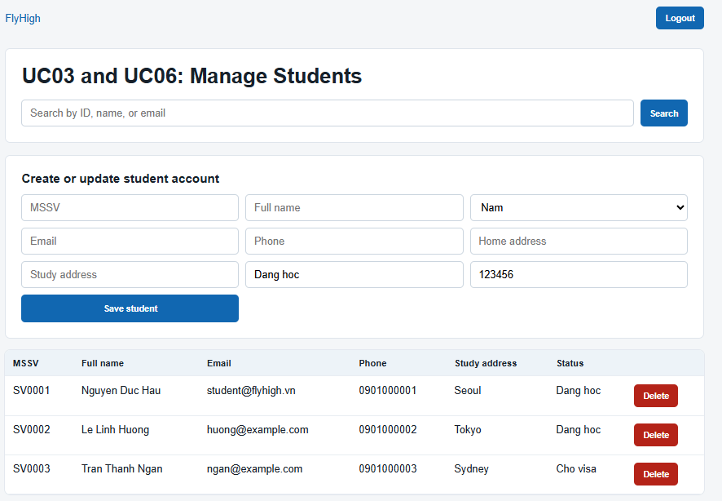

UC08: Tìm kiếm trường học
